Procedimiento Especial Sancionador.

EXPEDIENTE: TEEA-PES-001/2019.

DENUNCIANTE: CIUDADANO NÉSTOR ARMANDO CAMACHO MAURICIO, EN SU CARÁCTER DE PRECANDIDATO AL CARGO DE PRESIDENTE MUNICIPAL DE PABELLÓN DE ARTEAGA, EN AGUASCALIENTES, POR EL PRI.

DENUNCIADOS: CIUDADANO CÉSAR ENRIQUE JIMENEZ ARAGÓN, EN SU CARÁCTER DE PRECANDIDATO AL CARGO DE PRESIDENTE MUNICIPAL DE PABELLÓN DE ARTEAGA, EN AGUASCALIENTES, POR EL PRI Y OTROS.

MAGISTRADO PONENTE: HÉCTOR SALVADOR HÉRNANDEZ GALLEGOS.

SECRETARIO DE ESTUDIO: DANIEL OMAR GUTIÉRREZ RUVALCABA.

SECRETARIO JURÍDICO: EDGAR ALEJANDRO LÓPEZ DÁVILA.

Aguascalientes, Aguascalientes, a primero de abril de dos mil diecinueve.

SENTENCIA por la que se determina: a) inatendibles los hechos sobre el cumplimiento de requisitos de documentación del precandidato denunciado a través de un procedimiento especial sancionador, b) la inexistencia de los hechos que generan la supuesta parcialidad y vulneración del principio de neutralidad de las autoridades intrapartidistas, c) la existencia de la infracción de uso indebido de propaganda electoral de precampaña atribuida al denunciado César Enrique Jiménez Aragón, d) la existencia de la infracción atribuible al denunciado César Enrique Jiménez Aragón consistente en la afectación del interés superior de la niñez, por la publicación de diversas fotografías en su fan page en la red social Facebook, en las que aparecen varios menores de edad, sin haber cumplido de manera cabal lo dispuesto por los Lineamientos, así como la responsabilidad atribuida al Partido Revolucionario Institucional por incumplir el deber de cuidado, en los términos de la presente sentencia.

GLOSARIO
Código Electoral: El Código Electoral del Estado de Aguascalientes.
Convocatoria: Convocatoria para la Selección y Postulación de la candidatura a las presidencias municipales por el principio de mayoría relativa, por el procedimiento de comisión para la postulación de candidaturas, con ocasión del proceso electoral local 2018-2019.
Constitución federal: Constitución Política de los Estados Unidos Mexicanos.
Denunciante: Ciudadano Néstor Armando Camacho Mauricio.
Denunciado precandidato: Ciudadano César Enrique Jiménez Aragón.
Denunciado director de comunicación: Gustavo Alejandro Macías Esqueda.

Instituto: Instituto Estatal Electoral de Aguascalientes.
Lineamientos: Lineamientos para la protección de niñas, niños y adolescentes en materia de propaganda y mensajes electorales.
Reglamento: Reglamento Interior del Tribunal Electoral del Estado de Aguascalientes.
Sala Superior: Sala Superior del Tribunal Electoral del Poder Judicial de la Federación.
Tribunal: Tribunal Electoral del Estado de Aguascalientes.
PRI: Partido Revolucionario Institucional.

- ANTECEDENTES.
De las constancias que obran en el presente expediente, se advierte lo siguiente:

  - Los hechos sucedieron en el año dos mil diecinueve.

  - Presentación de la denuncia ante el IEE. El nueve de marzo, el denunciante, en su carácter de precandidato registrado en el proceso interno de selección y postulación de candidaturas a la Presidencia Municipal de Pabellón de Arteaga, por el PRI, presentó escrito de queja ante la oficialía de partes del IEE, por presuntas infracciones a la normativa electoral, en contra del denunciado César Enrique, igualmente precandidato para el mismo cargo y municipio por el PRI.

  - Admisión de la denuncia y declaración de procedencia de las medidas cautelares. En fecha trece de marzo, la Secretaria Ejecutiva del IEE admitió la denuncia.

Asimismo, propuso a la Comisión de Quejas y Denuncias del IEE, la adopción de medidas cautelares sobre la propaganda electoral denunciada, de manera particular, para que se eliminarán las publicaciones de fotografías situadas en la red social denominada Facebook, ante la aparición de menores de edad.

A causa de lo anterior, en la misma fecha, la Comisión de Quejas y Denuncias del IEE, dictó resolución por la que ordenó al denunciado que, en un plazo de seis horas posteriores a la notificación realizada, retirara diversas fotografías objeto de la denuncia, en las que aparecían menores de edad.

  - Emplazamiento a los denunciados. El trece de marzo de dos mil diecinueve, la Secretaria Ejecutiva del IEE ordenó emplazar a los denunciados César Enrique Jiménez Aragón, y al Partido Revolucionario Institucional en Aguascalientes, en sus respectivos domicilios.

  - Audiencia de pruebas y alegatos. El dieciséis de marzo de dos mil diecinueve, se celebró audiencia de prueba y alegatos en las instalaciones del IEE, a la que asistió el denunciante, el denunciado César Enrique Jiménez Aragón y el ciudadano Brandon Amauri Cardona Mejía, en su carácter de representante suplente del PRI, en el Consejo General del IEE, quienes presentaron escrito de contestación.

Asimismo, se procedió al ofrecimiento y desahogo de las pruebas, así como la exposición de sus respectivos alegatos. Concluida la audiencia, el Secretario Ejecutivo del IEE ordenó turnar el expediente a este órgano jurisdiccional.

  - Remisión del expediente IEE/PES/001/2019, al Tribunal. El día dieciséis de marzo, el Secretario Ejecutivo del IEE consideró que se encontraba debidamente integrado el expediente IEE/PES/001/2019, por lo que fue remitido y recibido en Oficialía de Partes de este órgano jurisdiccional.

1.7. Turno a Ponencia. En fecha dieciocho de marzo de dos mil diecinueve, el Secretario General de Acuerdos dictó acuerdo, por el cual asignó el número de expediente TEEA-PES-001/2019, turnándolo a la ponencia a cargo del Magistrado Héctor Salvador Hernández Gallegos.

    - Radicación en ponencia. El veinte de marzo, el Magistrado instructor, radicó, el presente PES.

  - Acuerdo plenario que ordena la regularización del procedimiento. En fecha veintiuno de marzo de dos mil diecinueve, este Tribunal dictó acuerdo plenario, por el cual determinó ordenar al Secretario Ejecutivo del IEE que regularizará el procedimiento de mérito, debido a que, del estudio del expediente, se evidenciaron dos sujetos en calidad de presuntos responsables por infracciones a la normativa electoral, que no habían sido emplazados. Así que, con el fin de garantizar el derecho fundamental de garantía de audiencia y debido proceso, es que ordeno subsanar tales omisiones.

    - Nueva remisión del expediente IEE/PES/001/2019, al Tribunal. El día veintinueve de marzo, el Secretario Ejecutivo del IEE, consideró que se encontraba debidamente integrado el expediente IEE/PES/001/2019, por lo que fue remitido y recibido en Oficialía de Partes de este órgano jurisdiccional.

- Competencia. Este Tribunal es competente para conocer y resolver el procedimiento especial sancionador, con fundamento en lo establecido por los artículos 252, párrafo segundo, fracción II, 268 fracción II y 274, del Código Electoral, en virtud de que el presente asunto se trata de una denuncia en materia de propaganda polito-electoral en contra de un precandidato a la presidencia municipal de Pabellón de Arteaga en Aguascalientes por el PRI.

- PERSONERIA.

La autoridad instructora tuvo por acreditada la personería del denunciante y de los denunciados, de acuerdo con las constancias que obran en expedientes.

Asimismo, se tuvo por acreditada la personería del ciudadano Brandon Amauri Cardona Mejía, en su carácter de representante suplente del PRI, ante el Consejo General del IEE.

4. HECHOS DENUNCIADOS Y DEFENSAS.

Para efectos prácticos, esta autoridad jurisdiccional considera oportuno sintetizar los argumentos expuestos en sus escritos de queja, por parte del denunciante y de los denunciados. Esto, para seguir con la fijación de los puntos materia del procedimiento a dirimir en la presente sentencia.

4.1. Denuncia.

De la lectura integral de la denuncia, es posible advertir los siguientes hechos denunciados:

- El quejoso, en su escrito señala que el denunciado precandidato presentó ante la Comisión Municipal de Procesos Internos del PRI, en Pabellón de Arteaga, la solicitud de registro para el referido proceso, la cual, a juicio del actor, no contaba con todos y cada uno de los requisitos previstos en la cláusula quinta de la convocatoria. No obstante, aduce que el órgano interno del partido, previo a otorgar garantía de audiencia a favor del denunciado, aceptó y acreditó el pre registro como precandidato para la presidencia municipal de Pabellón de Arteaga.

- Expone que el denunciado director de comunicación del PRI en Aguascalientes y también el ciudadano Héctor Miguel Espino González, en su carácter de colaborador del área de comunicación, así como el presidente de ese partido político, acompañaron al precandidato denunciado, a fin de hacer la producción y edición de la publicidad de precampaña del referido precandidato.

Por lo que, a decir del denunciante, tales actividades fueron contrarias a la imparcialidad y equidad de la contienda que debió observar en el proceso interno de selección de candidaturas.
Igualmente, se alegó la participación como votantes en una encuesta pública realizada en la red social de Facebook, por parte de los referidos miembros pertenecientes al área de comunicación social del PRI. Además, indica que el denunciado director de comunicación del PRI, dentro de un chat privado reconoció y aceptó que, efectivamente, apoyó al contendiente denunciado, en la edición y producción de la propaganda de precampaña.

- Manifiesta además que el precandidato denunciado vulneró la normativa electoral, así como lo dispuesto por la convocatoria del referido proceso interno, ya que en la propaganda que difunde el denunciante a través de Facebook, no señala de manera expresa, por medios gráficos ni auditivos, la calidad de precandidato con la que se ostenta en la referida propaganda ni al público que es dirigida.

- Por último, el actor denuncia que la propaganda que difundió el precandidato en su cuenta personal de Facebook, vulnera lo establecido a los lineamientos para la protección de niñas, niños y adolescentes en materia de propaganda y mensajes electorales, emitidos por el INE.

Lo anterior, ya que, a decir del denunciante, no se han cumplido con los requisitos establecidos en los Lineamientos relativos a las autorizaciones de los padres o tutores para poder mostrar las imágenes de los menores, así como el consentimiento de los menores, por lo que, al haberlos omitido, el rostro de las y los menores debió difuminarse y hacerse irreconocible, lo que, en el caso concreto, no fue así.

4.2. Defensa de los denunciados.

I.- Por su parte, el precandidato denunciado, plantea en sus escritos de contestación los siguientes argumentos:

- En lo que respecta, al presunto incumplimiento de requisitos del pre registro, el denunciado, expone que la solitud presentada para el proceso interno de selección, cumplió de manera cabal con el total de requisitos previstos en la cláusula quinta de la convocatoria, lo que dice, puede verificarse en las constancias que él mismo exhibe.

- En lo relativo a la supuesta falta de imparcialidad y neutralidad por parte de miembros pertenecientes al comité estatal del PRI, el denunciado expone que no son hechos atribuibles él, por lo que se deslinda de tales imputaciones.

- Ahora, de la supuesta indebida difusión de propaganda político-electoral, el denunciado niega que haya transgredido alguna disposición normativa electoral, por lo que considera que su propaganda fue apagada a derecho.

- A causa de presunta vulneración de los Lineamientos emitidos por el INE en materia de menores, el denunciado alega que contrario a lo afirmado, no fue cierto que se hizo mal uso de imágenes con fines de propaganda electoral, pues afirma que sí se cuenta con la autorización de padres o personas que ejercen la patria potestad de los menores que participan y que son visibles en las imágenes publicadas en indicada red social. Además, que se cumple con los documentos a los que hace referencia los Lineamientos.
II.- Ahora, en relación a los hechos denunciados al PRI, en su defensa manifiesta lo siguiente:
- Respecto a las presuntas violaciones en materia de propaganda político-electoral, expone que no se afirma ni se niega por no ser un hecho propio.

- En lo relativo a las imputaciones de los miembros del PRI, el representante, en su defensa, alega que tal imputación es falsa, pues se trata de hechos que nunca existieron, además de que a su ver no prueba el referido hecho, por lo que consisten en meras suposiciones.
III.- El denunciado Gustavo Alejandro Macías Esqueda, en su defensa, manifestó lo siguiente:
- En lo relativo a la supuesta vulneración de los principios de imparcialidad, neutralidad e independencia por parte del Secretario de Comunicación social del PRI y Gustavo Alejandro Macias Esqueda en calidad de colaborador de dicha área de comunicación, el denunciado director de comunicación del PRI, en su defensa niega los hechos imputados y alega, además, que tal acusación resulta incierta y frívola, pues son manifestaciones abiertas, además de que no se logran acreditar las mismas.
IV.- En cuanto al denunciado Héctor Miguel Espino González, en su defensa, alegó lo siguiente:
- Acerca de la imputación relacionada con la presunta prestación de servicios manifiesta que, tal hecho es falso, pues no se logra probar su existencia con simples manifestaciones y capturas de pantalla. Además, que el hecho de estar acompañados con el precandidato denunciado, no implica evidencia de prestación de un servicio.

5. PLANTEAMIENTO DE LA CONTROVERSIA.

Este Tribunal estima que la materia de la presente controversia, consiste en determinar lo siguiente:

- En lo que respecta al hecho denunciado que versa sobre el presunto incumplimiento de requisitos para obtener la precandidatura, corresponde analizar si es posible estudiarlos a la luz del procedimiento especial sancionador, a efecto de determinar, primeramente, la competencia de la vía, y en caso de serlo, determinar la existencia o inexistencia de la violación.

- En lo que corresponde, a la presunta vulneración de los principios de imparcialidad, independencia y neutralidad, por parte de diversos miembros pertenecientes a órganos internos del PRI, compete determinar, si con los elementos de prueba que obran en el expediente, es posible acreditar el hecho denunciado, para que, en su caso, se proceda analizar la referida violación a la norma.

- Sobre el hecho denunciado consistente en la supuesta indebida difusión de propaganda de precampaña, de manera particular, por no haber precisado la calidad de precandidato con la que se ostentaba en las publicaciones denunciadas, corresponde analizar lo siguiente:

- Si con los elementos de prueba que obran en el expediente, se encuentra acreditada la existencia de las publicaciones denunciadas.

- En su caso, acreditada la existencia de las publicaciones denunciadas, analizar si el requisito es exigible por la normativa electoral.

- De acreditarse alguna infracción, determinar lo conducente en relación con los denunciados.

- Finalmente, en lo correspondiente al hecho denunciado que radica en la supuesta indebida difusión de propaganda de precampaña, por ser violatoria a lo establecido en los Lineamientos del INE, en materia de menores, se deberá analizar lo siguiente:

- Si con los elementos de prueba que obran en el expediente, es posible acreditar la existencia de las publicaciones denunciadas.

- Si en las publicaciones aparecen menores de edad, determinar si se cumple con los requisitos previstos en los Lineamientos, es decir, si cuentan con los permisos y consentimientos exigidos o en su caso, se difuminan los rostros de los menores a efectos de hacerlos irreconocibles, y así determinar si se salvaguarda el principio del interés superior de la niñez.

- En el supuesto de acreditarse la vulneración del interés superior de los menores, determinar lo conducente en relación con los denunciados.

6. VALORACION DE PRUEBAS

Como se advierte de la audiencia de pruebas y alegatos, a las partes les fueron admitidas las siguientes probanzas:

OFERENTE | PRUEBA | CONSISTENTE EN | VALORACIÓN
Néstor Armando Camacho Mauricio | Documental pública. | Copia certificada del acta de Oficialía Electoral, IEE/OE/008/2019, respecto de doce publicaciones en la red social Facebook en la fan page denominada “Enrique Jiménez Aragón” | Prueba que adquiere pleno valor probatorio en relación con los hechos de que se da fe, y que se tomará en consideración al realizar el estudio de fondo. Lo anterior de conformidad con lo dispuesto por los artículos 255, fracción I y 256, segundo párrafo del Código Electoral.  Del acta de oficialía se observan diversas imágenes en la cuales es posible identificar al precandidato denunciado con un conjunto de personas, entre estos, también se identifican diez menores de edad. Igualmente, se advierten mensajes de precampaña, las cuales tienen valor probatorio pleno y se analizan a fondo en el capítulo correspondiente al estudio de ese hecho denunciado.
Néstor Armando Camacho Mauricio | Técnica | El contenido de los diversos sitios web, localizables en diversas direcciones electrónicas (señalar a pie de página cuáles son las direcciones electrónicas), relativas a las publicaciones de imágenes en la fan page “Enrique Jiménez Aragón”. | Prueba que adquirirá valor probatorio en cuanto que se concatene con otros y creen certeza respecto a los hechos denunciados, lo que se realizará al abordar el estudio de fondo. Lo anterior de conformidad con lo dispuesto por los artículos 255, fracción III y 256, tercer párrafo del Código Electoral.  Esta prueba evidencia el número de las direcciones de Facebook, las que coinciden con las imágenes constatadas a través de oficialía electoral.
Néstor Armando Camacho Mauricio | Documental privada. | Las fotografías que se reproducen en el escrito de denuncia. | Prueba que adquirirá valor probatorio en cuanto que se concatene con otros y creen certeza respecto a los hechos denunciados, lo que se realizará al abordar el estudio de fondo. Lo anterior de conformidad con lo dispuesto por los artículos 255, fracción II y 256, tercer párrafo del Código Electoral.
Néstor Armando Camacho Mauricio | Técnica. | El video que se anexa mediante dispositivo USB. | Se advierte un video de fecha nueve de marzo de dos mil diecinueve, en el que, el denunciante y otras personas, proceden a realizar la búsqueda de las imágenes denunciadas en la fan page de Facebook de Enrique Jiménez Aragón; las cuales concuerdan con las imágenes constatadas a través de oficialía electoral, entre otras. Atendiendo a su naturaleza, acorde con el artículo 256, del Código Electoral; tiene el valor de indicio, que solo hará convicción plena y generarán certeza sobre la veracidad de hechos alegados al concatenarse con los demás elementos que obren en el expediente, las afirmaciones de las partes, la verdad conocida y el recto raciocinio de la relación que guardan entre sí.
Néstor Armando Camacho Mauricio | Documental pública. | Informes que rinde la Junta Local Ejecutiva del IEE y la Dirección Ejecutiva de Prerrogativas y partidos políticos del INE respecto de las solicitudes de investigación. | Al observar y valorar tales documentos, se desprende que se les solicita diversa documentación. No obstante, a las autoridades a las que van dirigidos, responden de manera negativa al no contar con ningún documento aportado por el denunciado. Conforme a lo previsto en los artículos 255, fracción I, 256 y 308, fracción I, del Código Electoral, adquieren eficacia probatoria plena.
Néstor Armando Camacho Mauricio | Documental pública. | Documentos certificados en su versión pública, que acompañarán a los informes que rindan la Junta Local Ejecutiva y la Dirección Ejecutiva de Prerrogativas y Partidos Políticos del INE, respecto de las solicitudes de medidas de investigación. | Al observar y valorar tales documentos, se desprende que se les solicita diversa documentación. No obstante, a las autoridades a las que van dirigidos, responden de manera negativa al no contar con ningún documento aportado por el denunciado, lo cual conforme a lo previsto en los artículos 255, fracción I y 256 del Código Electoral, adquieren eficacia probatoria plena.
Cesar Enrique Jiménez Aragón | Documental privada. | Autorizaciones expedidas por los padres de familia o tutores de los menores que aparecen en las publicaciones fotográficas. | Se aprecian tres escritos en los que supuestamente, un padre y dos madres otorgan el consentimiento para la utilización de la imagen de menores de edad en uso de mensajes a favor del denunciado, a la que se da valor de indicio acorde con el artículo 256, del Código Electoral, para esa autoridad, y de las cuales se reproduce su contenido en la tabla 1.
Gustavo Alejandro Macías Esqueda | Documental privada. | Consistente en el Manual de uso de identidad gráfica del Partido Revolucionario Institucional. | De conformidad con el artículo 256 tercer párrafo, el Código Electoral, solo hará prueba plena en caso de evidenciar la veracidad de los hechos alegados, al concatenarse con los demás elementos que obren en el expediente, las afirmaciones de las partes, la verdad conocida y el recto raciocinio de la relación que guardan entre sí.
Héctor Miguel Espino González | Documental privada. | Consistente en el Manual de uso de identidad gráfica del Partido Revolucionario Institucional. | De conformidad con el artículo 256 tercer párrafo, el Código Electoral, solo hará prueba plena en caso de evidenciar la veracidad de los hechos alegados, al concatenarse con los demás elementos que obren en el expediente, las afirmaciones de las partes, la verdad conocida y el recto raciocinio de la relación que guardan entre sí.
Todas las partes | Instrumental de Actuaciones, presuncional legal y humana. | Todo lo que por su contenido y alcance favorezca a sus intereses. | En relación con las pruebas ofrecidas como presuncional e instrumental de actuaciones, vale decir que las que se actualicen pueden ser apreciadas por esta instancia, con independencia de que sean o no ofrecidas por las partes. conforme a lo dispuesto por el artículo 255, fracciones V y VI, del Código Electoral.

7. ESTUDIO DE FONDO.

7.1 Incumplimiento de requisitos para participar en el proceso interno de selección de las y los candidatos, no es susceptible de estudiarse a través del Procedimiento Especial Sancionador.

Antes al estudio de fondo del presente punto, es necesario advertir la naturaleza del Procedimiento Especial Sancionador para así, estar en aptitud de determinar, si es posible atender los hechos denunciados.
En relación con el PES, el Código Electoral dispone, en el artículo 252, fracción II, que se instauran para conocer de las faltas cometidas durante los procesos electorales, en tanto que, los numerales 268 y 269, puntualiza que a través de este se conocerán, analizarán y, en su caso, se sancionarán, aquellas conductas que:

  - Violen lo establecido en el artículo 134, párrafo octavo de la CPEUM o en el artículo 89, párrafo tercero de la Constitución;

  - Contravengan las normas sobre propaganda política o electoral establecidas para los partidos políticos y los candidatos independientes en este Código, o

  - Constituyan actos anticipados de precampaña o campaña.

  - Los procedimientos relacionados con la difusión de propaganda que se considere calumniosa, así como propaganda que constituya violencia política de género, sólo podrán iniciar a instancia de parte afectada.

A causa de lo anterior, se advierte que la naturaleza del PES consiste en acreditar la existencia o inexistencia sobre denuncias de propaganda o actos electorales contrarios a disposiciones legales y constitucionales, y que pongan en riesgo el principio de equidad en la contienda, lo que, en el caso concreto no se actualiza, pues, se denuncian conductas relacionadas con el incumplimiento de requisitos para el registro de precandidaturas presuntamente inobservados en el proceso interno de selección del instituto político denunciado, lo cual implica determinar inatendible el referido hecho denunciado por esta vía.
7.2. Violación al principio de imparcialidad, independencia y neutralidad interna.

En relación con el hecho denunciado y, consistente en la supuesta vulneración a los principios de imparcialidad, independencia y neutralidad, por parte de funcionarios partidistas del PRI, dentro del proceso interno de selección, y que a decir del denunciante, se evidenció favoritismo hacia el denunciado precandidato, hechos que pretende acreditar con diversas capturas pantalla provenientes de la red social identificada como “WhatsApp”.

Ante ello, en primer término, es necesario proceder al análisis del asunto con relación a verificar, si efectivamente, se encuentran acreditados los hechos que se denuncian, para que, posteriormente se analice la posible existencia o inexistencia de los principios vulnerados. Por tal motivo, este Tribunal realizó un análisis de la totalidad de las pruebas que integran el expediente, a fin de verificar si el hecho que se pretende acreditar, atiende al principio de adquisición procesal.

Ahora bien, de las constancias que obran en el expediente se advierten, diversas imágenes ofrecidas como pruebas técnicas, de las que se desprenden conversaciones de “WhatsApp” en las cuales, a decir del denunciante, hacen alusión a una serie de afirmaciones expresas por parte del denunciado directos de comunicación del PRI, por lo que alegan, se evidencia la falta de imparcialidad y neutralidad, así como la contratación de un servicio.






No obstante, de la totalidad de las pruebas ofrecidas por el denunciante ofrece para acreditar los hechos denunciados, este Tribunal determina, que no es dable sostener su existencia únicamente con el mero indicio que produce la prueba pruebas técnica, pues a juicio de este órgano jurisdiccional, no se genera la certeza para acreditar la existencia del hecho denunciado con meros indicios, pues resultan elementos insuficientes para garantizar la existencia de un hecho.

En tal sentido, las pruebas aportadas por el oferente, necesariamente, debieron señalar de manera clara y precisa las circunstancias de tiempo, modo y lugar, a fin de que puedan relacionarse con otros elementos indiciarios, pues solamente así, generaría un valor de convicción para esta Autoridad; tal y como lo señala la jurisprudencia 36/2014, emitida por la Sala Superior. Por lo cual, atendiendo al caso concreto, no existen elementos de prueba plena o indiciarios suficientes, que permitan acreditar las circunstancias señaladas por el dicho del denunciante.

Lo anterior es así, porque si bien es cierto que las pruebas técnicas aportadas relativas las conversaciones privadas por “WhatsApp”, hacen alusión a la existencia de un hecho, también lo es que tales pruebas, por sí solas, son insuficientes para acreditar los hechos que contienen o representan, ya que cuentan con un carácter imperfecto, ante la relativa facilidad de poder ser alteradas y/o modificadas, siendo necesario otro elemento que las pueda perfeccionar o complementar, a fin de adminicularse y poder generar convicción.

El referido argumento adquiere sustento con la Jurisprudencia 4/2014; emitida por la Sala Superior, de rubro; PRUEBAS TÉCNICAS. SON INSUFICIENTES, POR SÍ SOLAS, PARA ACREDITAR DE MANERA FEHACIENTE LOS HECHOS QUE CONTIENEN. -

Luego de no advertir alguna otra prueba con la que puedan adminicularse las técnicas precisadas en este capítulo, este Tribunal determina la inexistencia del hecho denunciado, por lo que, a ningún sentido práctico llevaría continuar con el estudio del presente hecho denunciado, sobre los principios de imparcialidad, independencia y neutralidad.

7.3. Contenido de la propaganda electoral, obligación de señalar la calidad de precandidato.

En materia de propaganda electoral, dentro de los periodos de precampaña y campaña, el Código Electoral establece en su artículo 140, que las reglas aplicables para tal materia, serán las previstas en la Ley General de Instituciones y Procedimientos Electorales, por lo cual, es ineludible observar tales disposiciones.
Bajo tal acatamiento, el artículo 227, párrafo primero, de la LGIPE dispone lo siguiente:
Artículo 227.
1. Se entiende por precampaña electoral el conjunto de actos que realizan los partidos políticos, sus militantes y los precandidatos a candidaturas a cargos de elección popular debidamente registrados por cada partido.
2. Se entiende por actos de precampaña electoral las reuniones públicas, asambleas, marchas y en general aquéllos en que los precandidatos a una candidatura se dirigen a los afiliados, simpatizantes o al electorado en general, con el objetivo de obtener su respaldo para ser postulado como candidato a un cargo de elección popular.
3. Se entiende por propaganda de precampaña el conjunto de escritos, publicaciones, imágenes, grabaciones, proyecciones y expresiones que durante el periodo establecido por esta Ley y el que señale la convocatoria respectiva difunden los precandidatos a candidaturas a cargos de elección popular con el propósito de dar a conocer sus propuestas. La propaganda de precampaña deberá señalar de manera expresa, por medios gráficos y auditivos, la calidad de precandidato de quien es promovido.
4. Precandidato es el ciudadano que pretende ser postulado por un partido político como candidato a cargo de elección popular, conforme a esta Ley y a los Estatutos de un partido político, en el proceso de selección interna de candidatos a cargos de elección popular.
5. Ningún ciudadano podrá participar simultáneamente en procesos de selección interna de candidatos a cargos de elección popular por diferentes partidos políticos, salvo que entre ellos medie convenio para participar en coalición. Durante las precampañas está prohibido el otorgamiento de artículos promocionales utilitarios.

Sobre la anterior base, el artículo 211, párrafo tercero, de La LGIPE y en el artículo 134 del Código Electoral, que disponen como reglas de propaganda en periodo de precampaña, que los precandidatos tienen la obligación de señalar de manera expresa, por medio gráficos y auditivo, la calidad de precandidato de quien es promovido.

Además, tanto el artículo 445 inciso f, de la LGIPE y el artículo 244 fracción XI del Código Electoral, estipulan que serán sujetos por posibles infracciones, los aspirantes, precandidatos o candidatos a cargos de elección popular. También, en la fracción f) de tal numeral, establece de manera expresa:
“f) El incumplimiento de cualquiera de las disposiciones contenidas en esta Ley.”
“XI. El incumplimiento de cualquiera de las disposiciones contenidas en este Código.”
De lo anterior es posible concluir que, la inobservancia de las reglas previstas en la LGIPE en materia de propaganda dentro del periodo de precampaña, serán susceptibles de denunciarse y, en su caso, de sancionarse, conforme a derecho corresponda, a fin de observar de manera cabal, las reglas previstas en la legislación electoral.

7.3.1. Existencia de los hechos.

Previo a analizar la legalidad de los hechos denunciados, es necesario verificar su existencia y el contexto en el que se realizaron, a partir de los medios de prueba que obran en el expediente.

7.3.2. Existencia, contenido y difusión de la propagada controvertida.

Este tribunal determina que, para una mejor apreciación del hecho que se denuncia, a continuación, se expone en una tabla, las doce imágenes que recabó la Oficialía Electoral del Instituto Estatal Electoral de Aguascalientes, así como las imágenes aportadas por el denunciante en su escrito inicial de denuncia, con el fin de precisar sus características y poder determinar si se trata de propaganda de precampaña, y si ésta incumple con el artículo 134 del Código Electoral y el artículo 211 de la Ley General Instituciones y Procedimientos Electorales.

Pruebas ofertadas por el denunciante, valor probatorio de indicios.
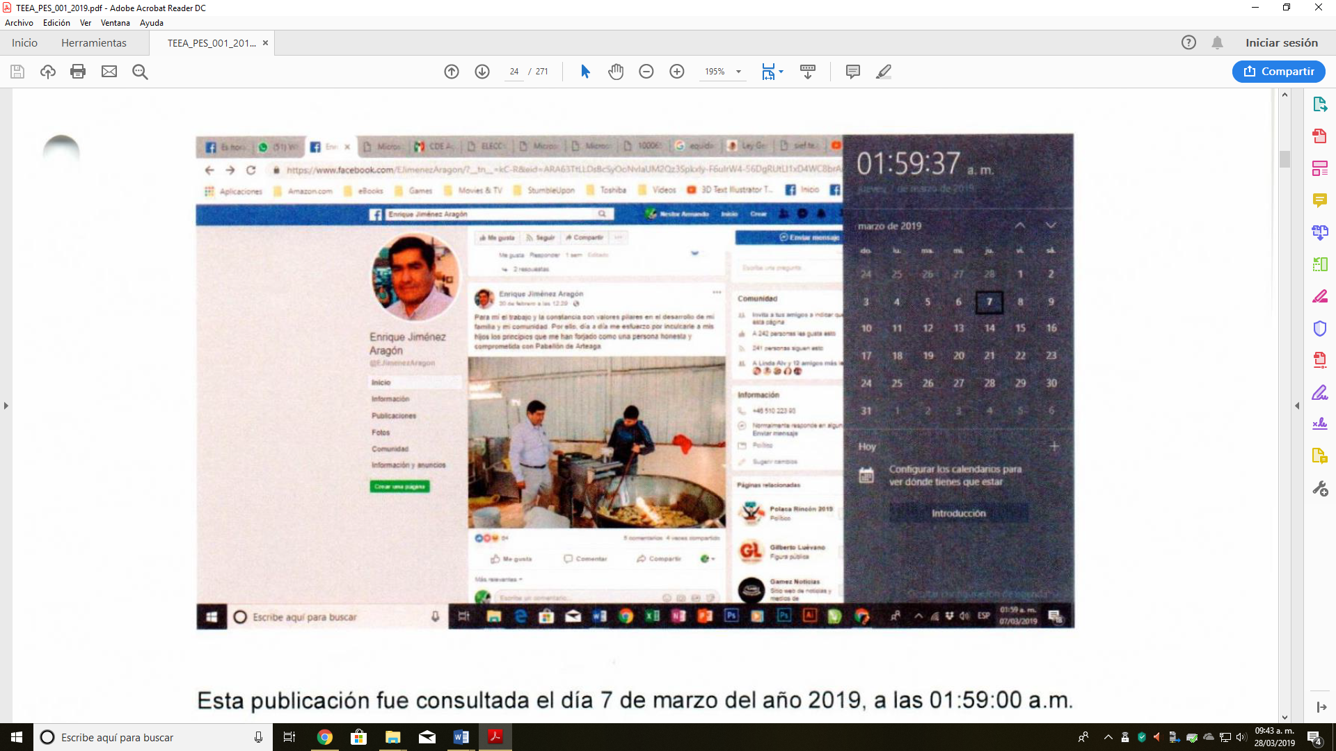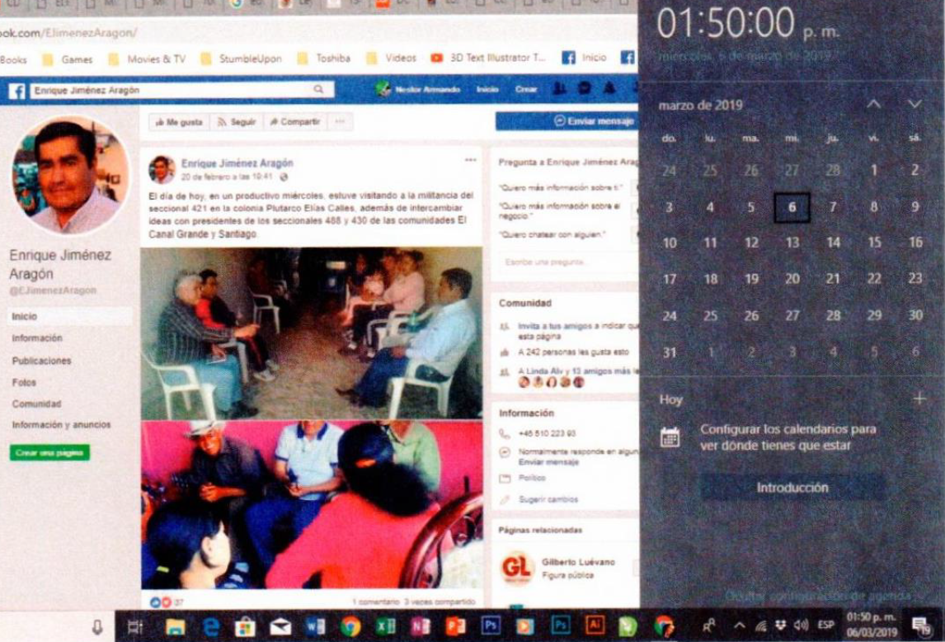

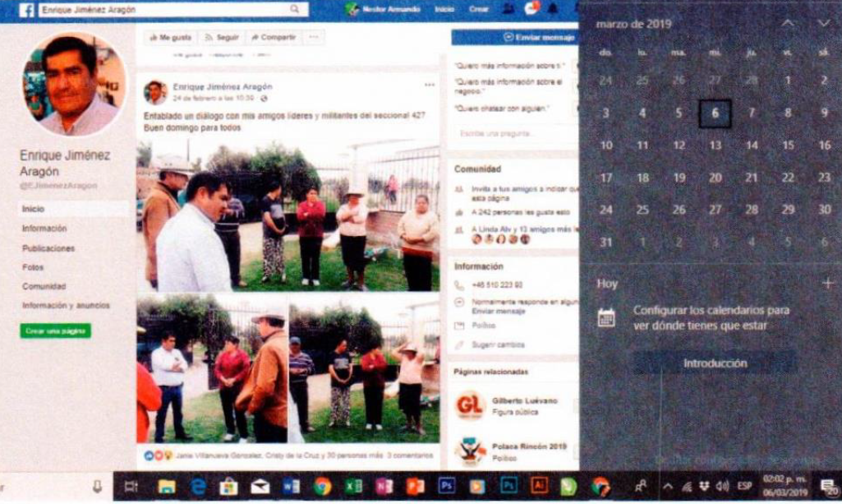

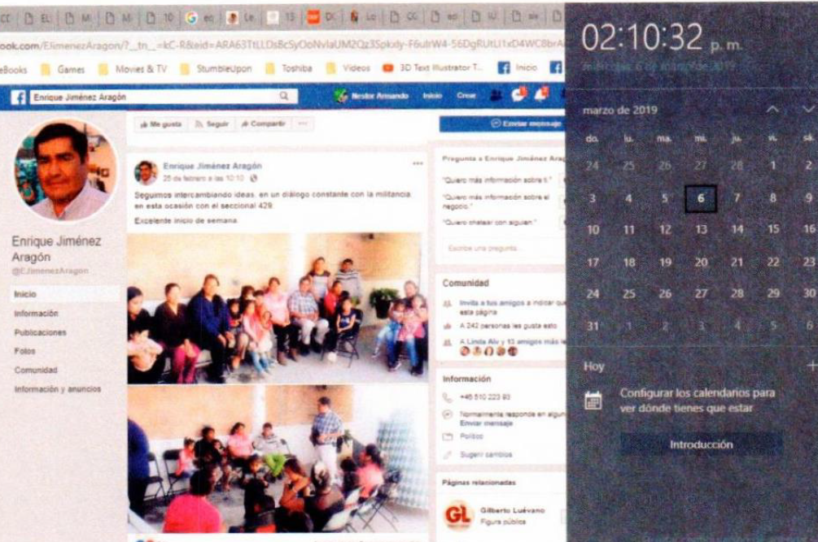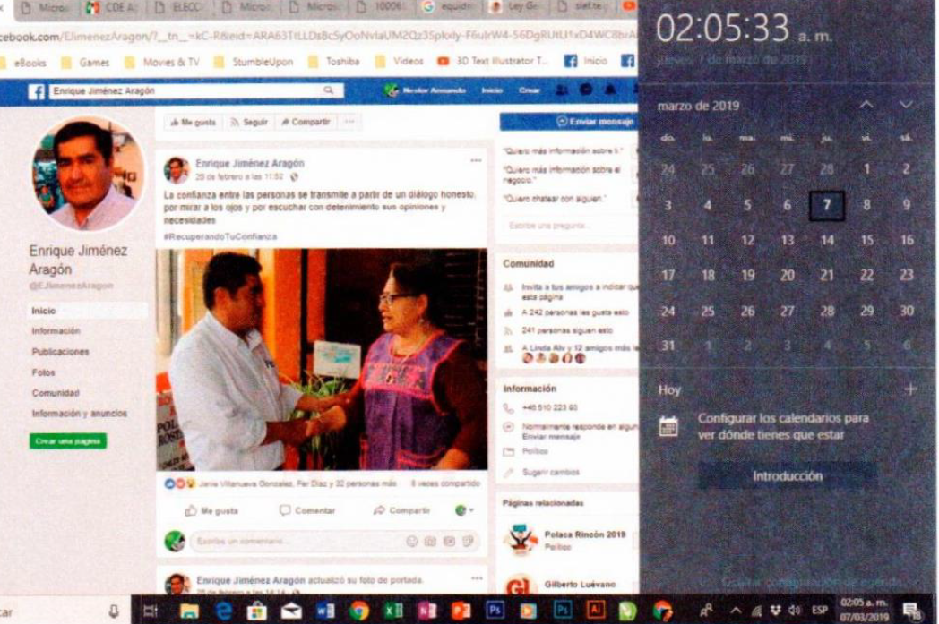

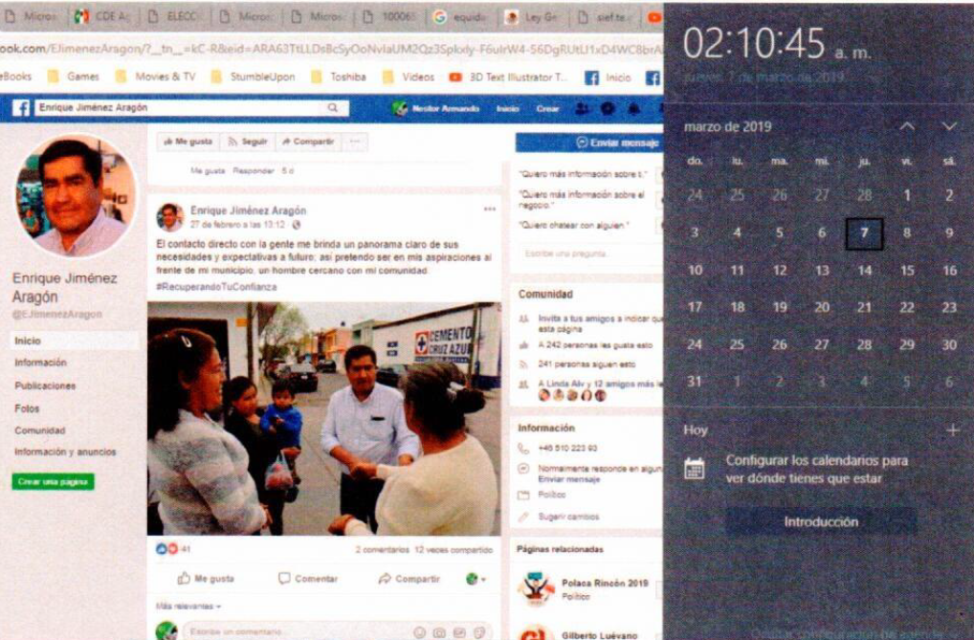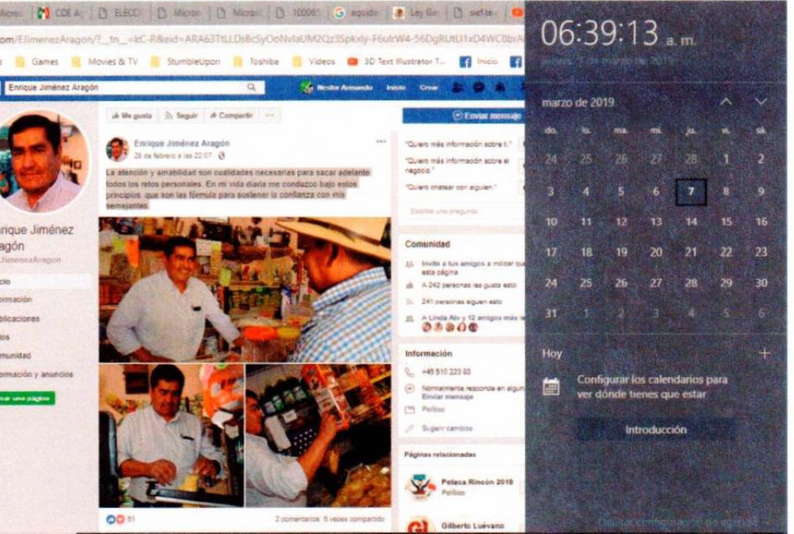

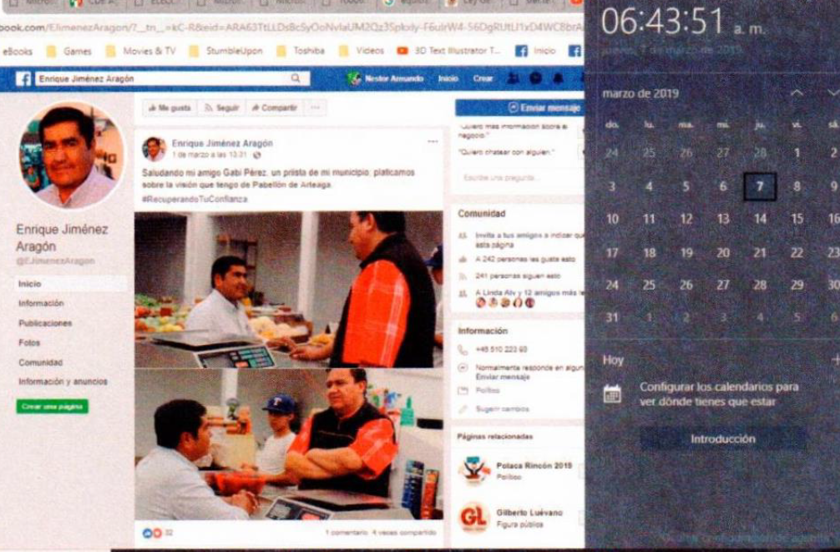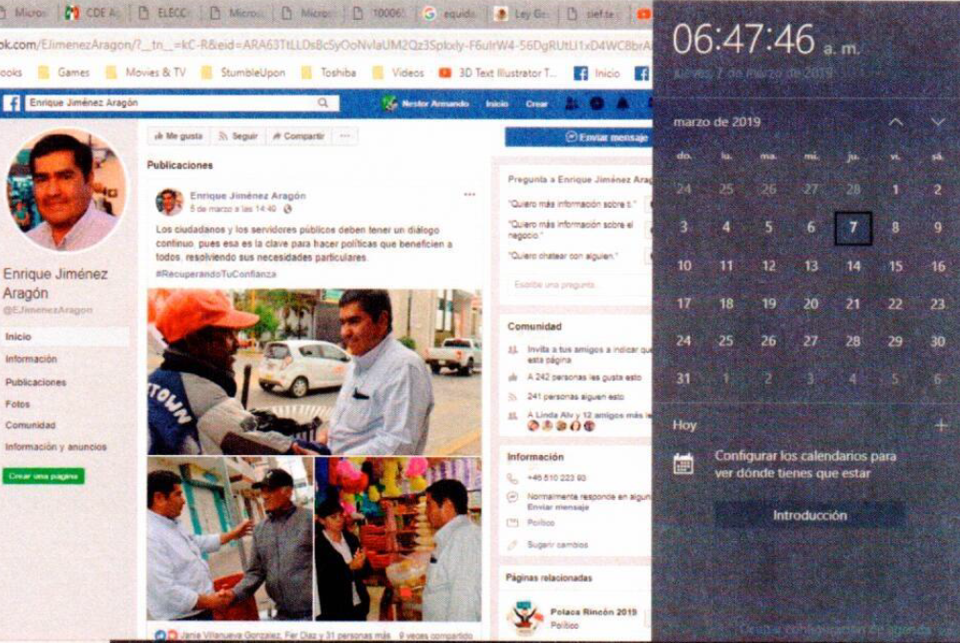

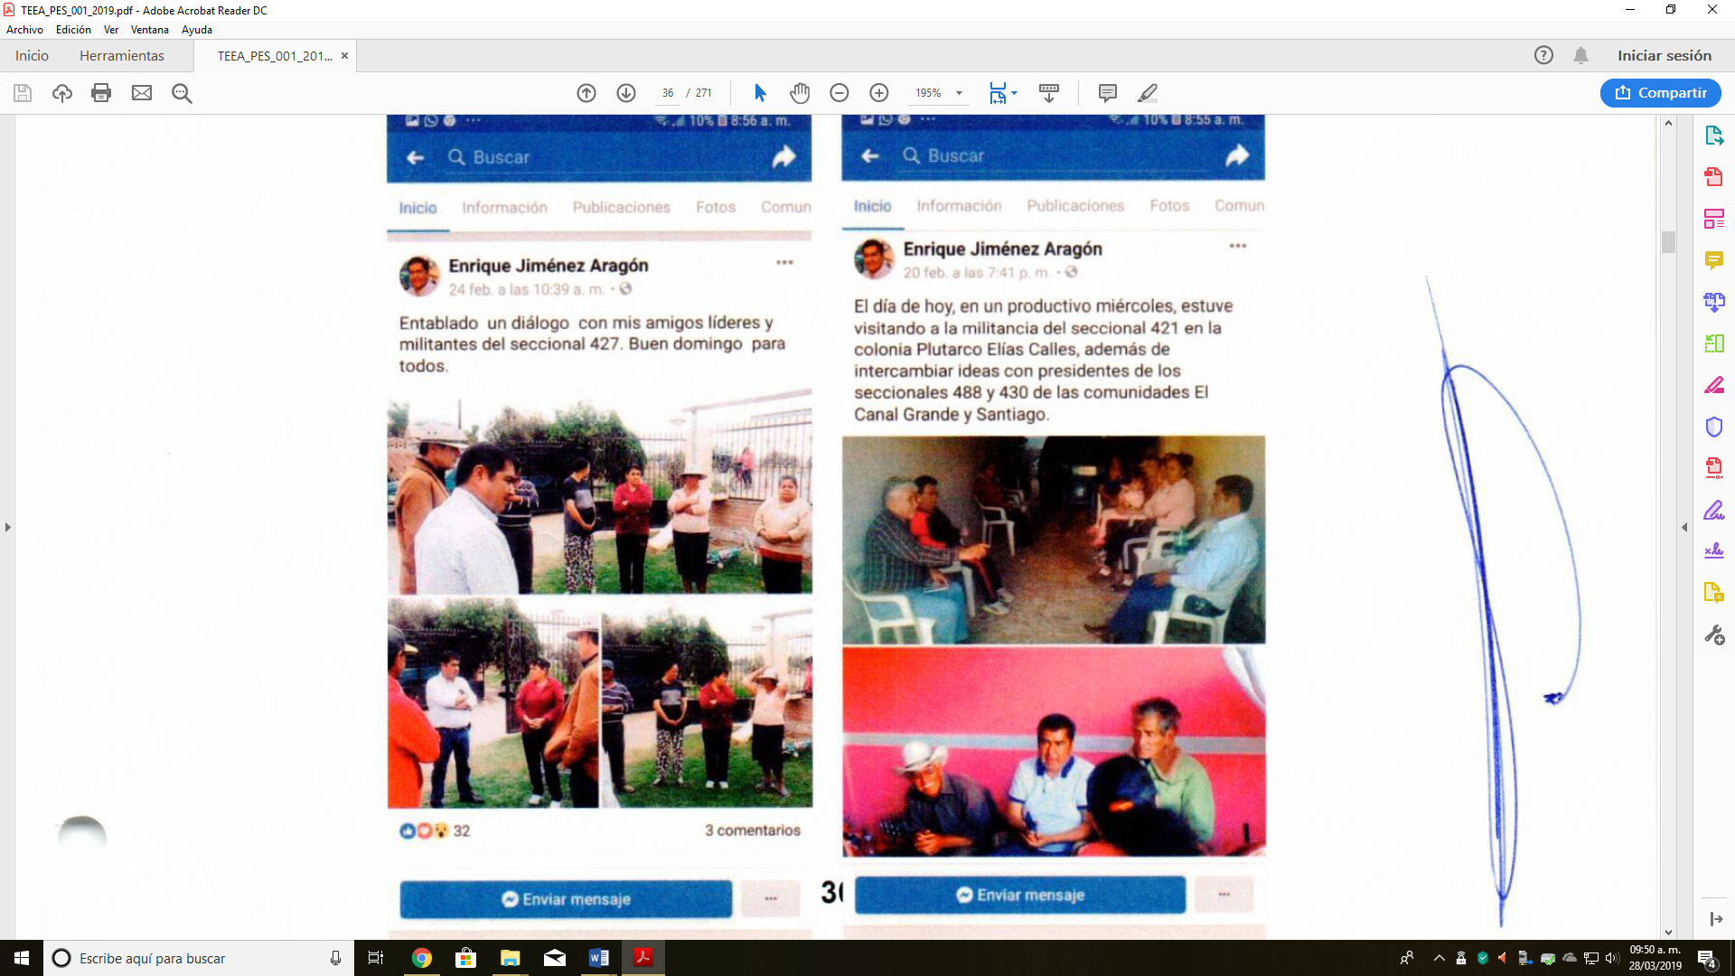

De las anteriores imágenes se desprenden, actos de campaña donde se omite hacer referencia a la calidad de precandidato que ostenta el denunciado.

Pruebas certificadas por la autoridad electoral con valor probatorio pleno.
Fotografías denunciadas | Contenido
 | “Para mi trabajo y la constancia son valores pilares en el desarrollo de mi familia y mi comunidad. Por ello, día a día me esfuerzo por inculcarle a mis hijos los principios que me han forjado como una persona honesta y comprometida con Pabellón de Arteaga”.
 | “El día de hoy en un productivo miércoles, estuve visitando a la militancia del seccional 421 en la colonia Plutarco Elías Calles, además de intercambiar ideas con presidentes de los seccionales 488 y 430 de las comunidades. El Canal Grande y Santiago”.
 | “Entablado un dialogo con mis amigos, líderes y militantes del seccional 427. Buen domingo para todos”.
 | “Seguimos intercambiando ideas en un dialogo contante con la militancia en esta ocasión con el seccional 429. Excelente inicio de semana”.
 | “El trabajo, la constancia y la humildad son nuestra mejor carta de presentación ante la sociedad”.
 | “La atención y amabilidad son cualidades necesarias para sacar adelante todos los retos personales. En mi vida diaria me conduzco bajo estos principios que son las fórmulas para sostener la confianza con mis semejantes”.
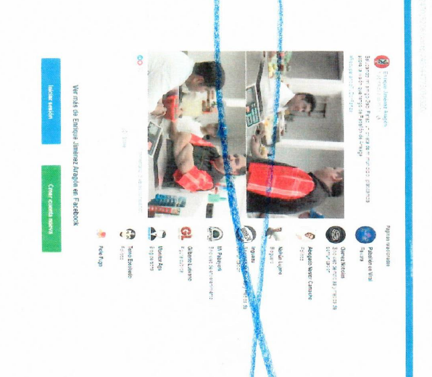 | “Saludando mi amigo Gabi Pérez de mi municipio, plasmados sobre la visión que tengo de Pabellón de Arteaga”.
 | “Los ciudadanos y los servidores públicos deben tener un dialogo continuo, pues ese es la clave para hacer políticas que beneficien a todos resolviendo sus necesidades particulares”.
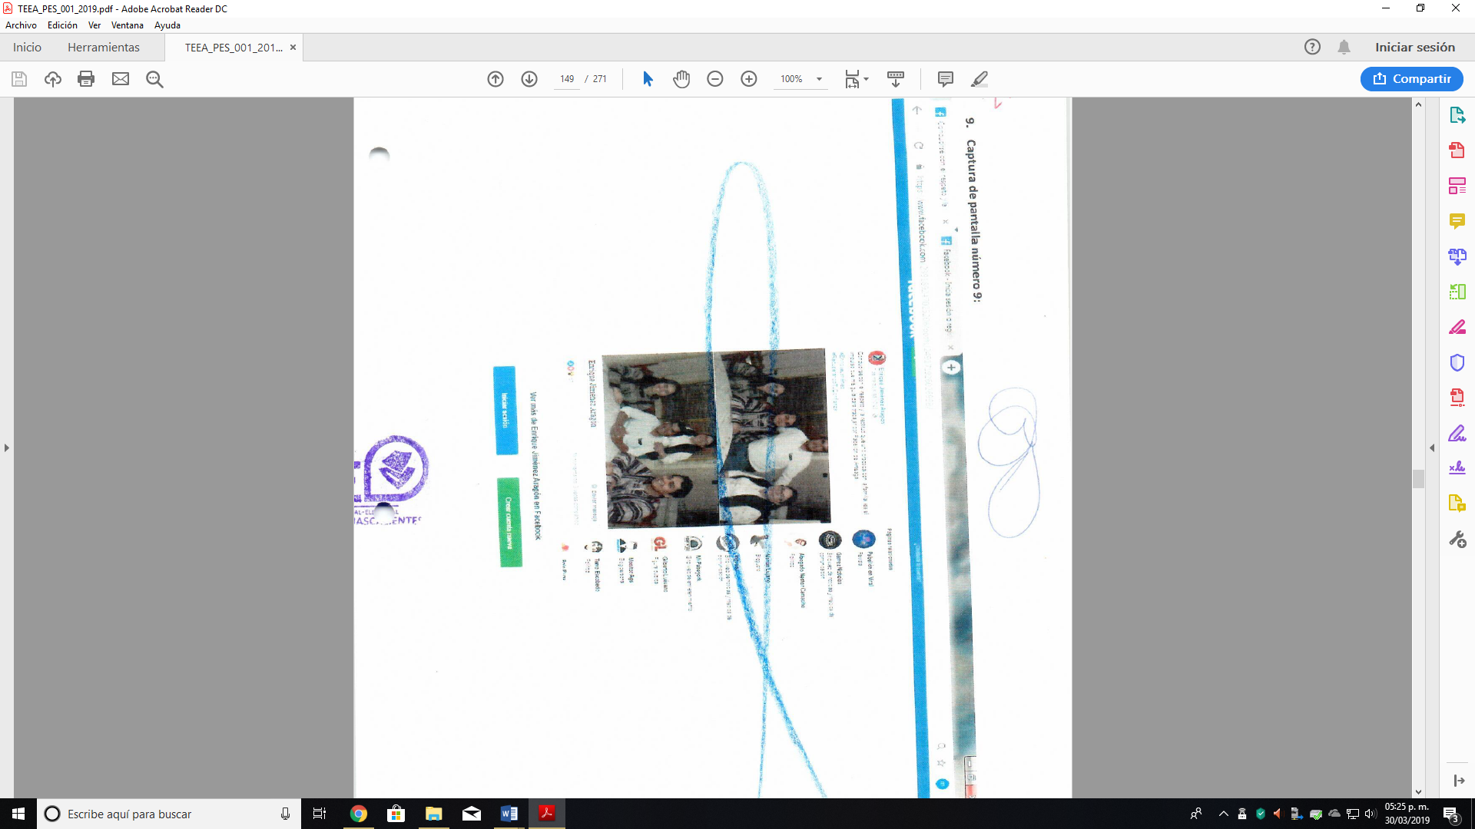 | “Conducirse con el respeto y la rectitud que uno practica con la familia es el impulso que me guía para trabajar con Pabellón de Arteaga”.
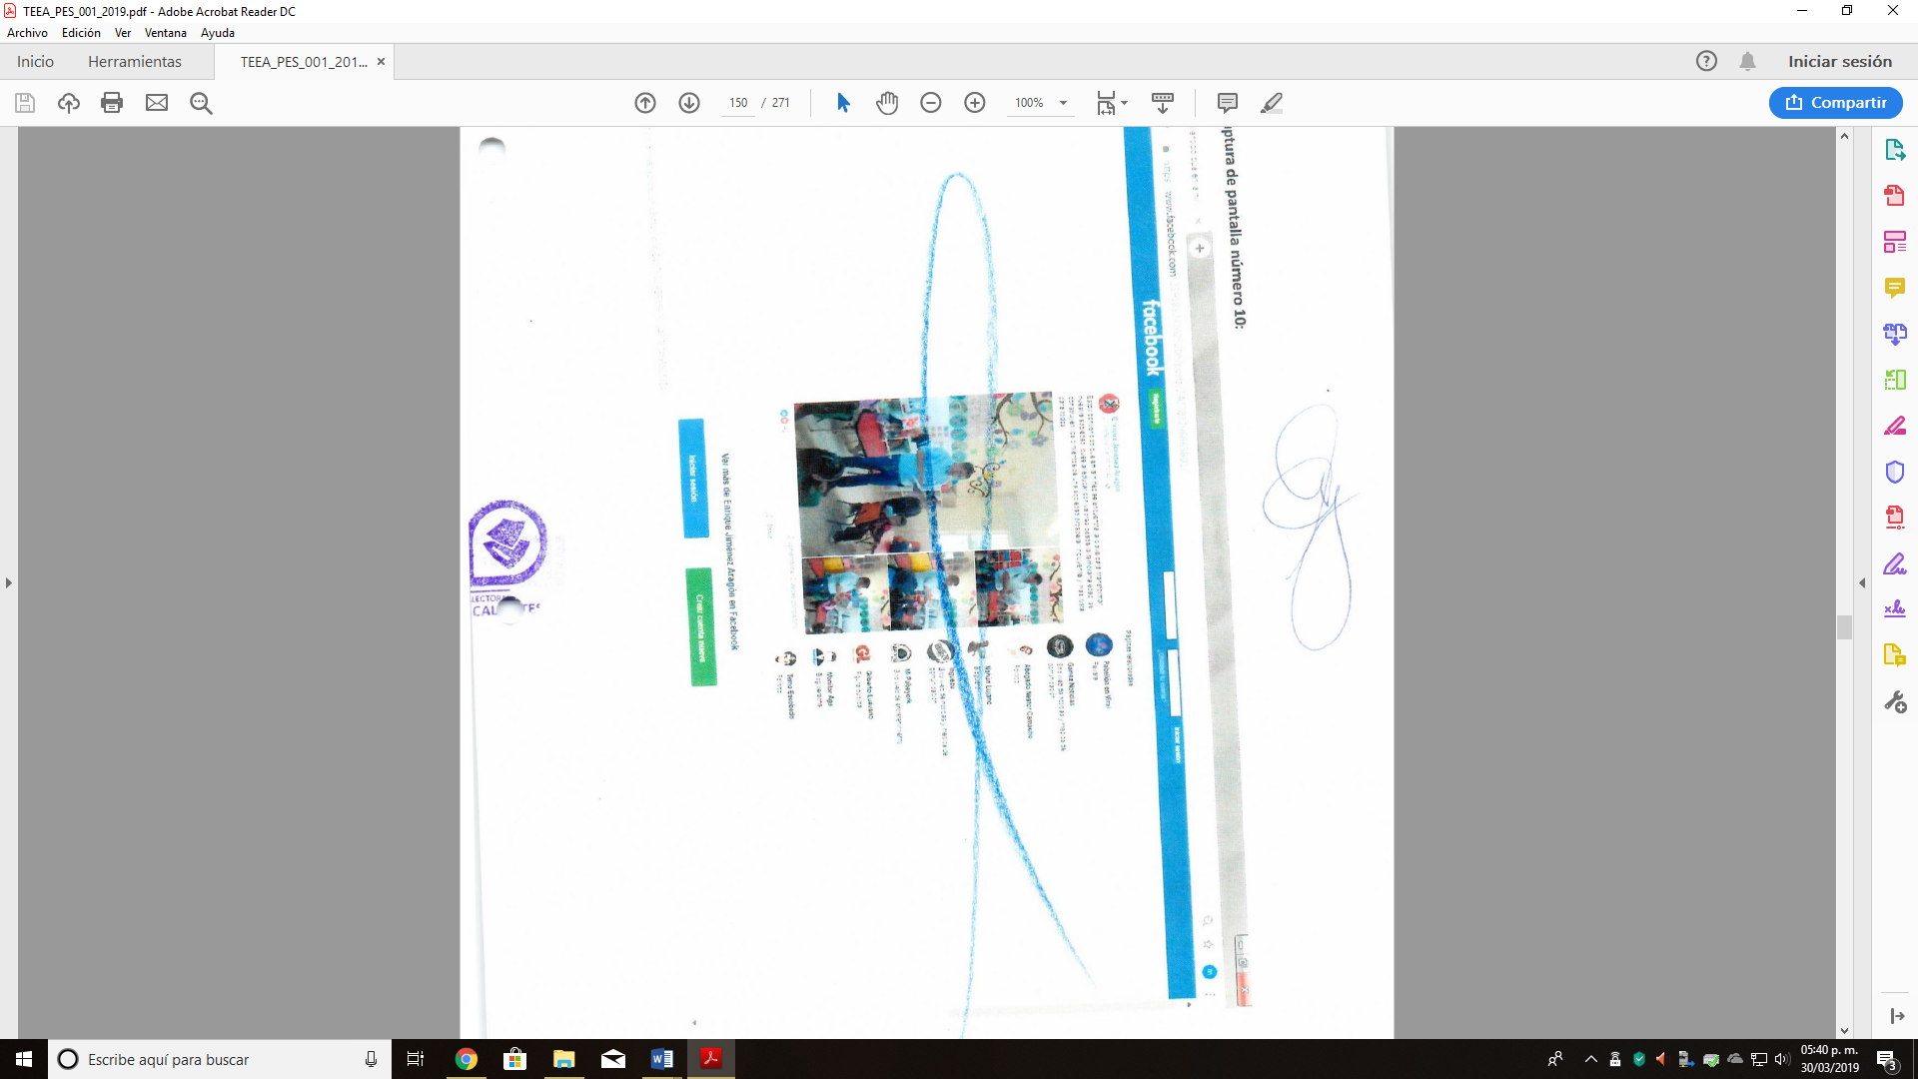 | “Estoy convencido que en la niñez se encuentra la clave para transformar nuestra sociedad, pues al educar con valores desde la temprana edad, se construyen lo cimientos de una sociedad prospera, incluyente y más justa para todos”.
 | “La confianza entre las personas se transmite a partir de un dialogo honesto para mirar los ojos y por escuchar con detenimiento sus opiniones y necesidades”.
 | “El contacto directo con la gente me brinda un panorama claro de sus necesidades y expectativas a futuro, así pretendo ser en mis aspiraciones al frente de mi municipio, un hombre cercano con mi comunidad”.

De las anteriores se desprende que consisten en actividades de naturaleza electoral, en las cuales se omite señalar la calidad de precandidato que ostenta el denunciado.

Se acredita la existencia y el contenido de las publicaciones denunciadas.

Se tiene por acreditada la existencia de doce publicaciones, con el contenido precisado en la tabla anterior, las cuales se encuentran certificadas por la autoridad sustanciadora del procedimiento, lo que adquiere valor probatorio pleno, además de existir un reconocimiento expreso, al haber negado que con esas publicaciones se contraríe la normativa sobre propaganda electoral, esto en la misma en la contestación que realiza la parte denunciada.

Caso concreto.
El hecho denunciado versa sobre materia de propaganda difundida dentro de los plazos de precampaña, a través de la red social de Facebook, en la página personal del precandidato denunciado, en las cuales es posible deducir que efectivamente se trata de propaganda electoral de precampaña, puesto que la difunde un aspirante en calidad de precandidato, a fin de obtener una candidatura de elección popular.

Esto es así, porque de tales publicaciones se advierten mensajes dirigidos a la militancia, con el fin de obtener el respaldo político, además de que aparecen imágenes que hacen plenamente identificable al precandidato. Considerando que tal propaganda es publicada en la cuenta personal del mismo, al no desvirtuar ninguna de las pruebas que afirmaron dicho contenido y existir prueba plena al respecto.

Ante ello, y en consideración con lo puntos legales precisados a lo largo de este subcapítulo, este Tribunal considera que, de las constancias que obran en autos, es posible advertir que la propaganda denunciada en Facebook, no cuenta con el señalamiento expreso ni implícito, de la calidad de precandidato del denunciado, lo que puede generar confusión al electorado, a similar criterio llegó la Sala Regional Especializada, al dictar la resolución SRE-PSC-4/2019.

Por tales razones, este órgano jurisdiccional considera que el precandidato difundió de manera indebida propaganda en la etapa de precampaña, pues no acató las reglas previstas en la normativa electoral citadas, considerando que las conductas realizadas a través de las redes sociales, son susceptibles de denunciarse y, en su caso, de sancionarse. Tal y como lo sostuvo la Sala superior al dictar las resoluciones SUP-REP-123/2017 y SUP-REP-7/2018.

En tales consideraciones, este Tribunal determina que efectivamente hubo una indebida difusión de propaganda dentro del plazo de precampaña, lo que genera la acreditación de la infracción denunciada.

Calificación de la falta e individualización de la sanción.

Debido a que se acreditó y demostró la responsabilidad del precandidato denunciado, por la difusión de propaganda electoral violatoria a lo dispuesto por el artículo 134 del Código Electoral, este Tribunal entra al estudio de la determinación de la calificación de la falta y la sanción que corresponda, en términos del artículo 251 del Código Electoral.

Circunstancias de modo, tiempo y lugar.

Modo: La irregularidad que se les imputa al denunciado precandidato versa en haber publicado propaganda de precampaña de manera indebida, ya que no se observó los dispuesto por el artículo 134 del Código Electoral.

Tiempo: Se tiene por acreditado que tal difusión se realizó en los días veinte, veintiuno, veinticuatro, veinticinco, veintiséis y veintisiete de febrero, así como el primero, cinco y siete de marzo, el cual corresponde al plazo de precampaña electoral.

Lugar: las imágenes denunciadas, fueron difundidas a través de la fan page de Facebook del precandidato denunciado, el cual se determinó que sí corresponde al precandidato. De tales imágenes no es posible limitar la distancia territorial en la que tuvo impacto la imagen, debido a que fue por un medio masivo de difusión.

Bien jurídico tutelado. El bien jurídico que se tutela en la presente controversia, estriba en la certeza del electorado, esto al vulnerar las disposiciones legales aplicables en los procesos electorales locales y federales y generar confusión a la ciudadanía.

Reincidencia. Dentro del catálogo de sancionados, no se advierte que se haya cometido la misma conducta, y a que se hubiera sancionado al precandidato denunciado por la comisión de la misma.

Beneficio o lucro. De las constancias que obran en el expediente, no es posible que se deprenda que el denunciado obtuvo algún beneficio económico.

Sobre la calificación. De los elementos expuestos, se advierte que no existe sistematicidad, reincidencia ni dolo, por lo que se determina calificar la conducta como levísima.

Sanción a imponer. El artículo 244, segundo párrafo, del Código Electoral, establece el catálogo de sanciones susceptibles de imponer a los precandidatos:

- Amonestación Pública.
- Una multa de cincuenta hasta mil veces el valor diario de la Unidad de Medida y Actualización.
- La suspensión del registro por seis y hasta veinticuatro meses.
- La pérdida de su registro.

A causa de lo anterior, atendiendo a lo dispuesto por el artículo 244, segundo párrafo, del Código Electoral, conlleva a que, cuando la sanciones se trate de aspirantes, pueden aplicarse, desde amonestación pública, hasta la pérdida del registro de los mismos, en este caso, como precandidato.

La Sala Superior ha determinado que, la sanción impuesta sobre conductas infractoras a la normativa electoral, deberán atender a la congruencia, relacionada con la culpabilidad atribuida al imputado, así como atender las circunstancias para analizar la proporcionalidad de la sanción. Al respecto, del análisis efectuado por este Tribunal, se considera que, si bien existió cierta culpabilidad, también lo es que la conducta que actualizó la infracción es levísima, además de ser aislada, pues no se difundió por otros medios.

Sobre esa base, este Tribunal estima necesario imponer una amonestación pública lo cual es proporcional con la infracción cometida. Lo anterior de conformidad con lo dispuesto por el artículo en términos del artículo 244, segundo párrafo, fracción I, del Código Electoral.

4.1. Sobre la salvaguarda del interés superior de las y los niños.

En el ámbito Constitucional, los artículos 1° y 4°, párrafo noveno, establecen, de manera armónica que todas las autoridades, en el ejercicio de su función, tienen la obligación de promover, proteger, respetar y garantizar los derechos de las personas, lo que implica la inclusión de grupos vulnerables, de manera particular, el interés superior de la niñez, en el cual las decisiones y el deber del Estado, es velar y salvaguardar tal principio, garantizando de manera plena sus derechos.

Asimismo, se dispone un reconocimiento de derechos a favor de los niños, niñas y adolescentes, de manera expresa, a la satisfacción de necesidades de alimentación, salud, educación y sano esparcimiento para su desarrollo integral. Finalmente, contempla que el principio del interés superior del menor, deberá guiar el diseño, ejecución, seguimiento y evaluación de las políticas públicas dirigidas a la niñez.

Por otro lado, en un ámbito convencional, el artículo 3°, de la Convención sobre los Derechos del Niño establece la obligación que tienen las instituciones públicas o privadas de bienestar social, tribunales, autoridades administrativas u órganos legislativos, en materia de menores, siendo esta una consideración primordial, el hecho de atender el interés superior del niño, imponiendo tal obligación a los Estados que son parte del referido tratado internacional, para que, en estos entes se observe de manera puntual la protección amplia a favor del principio del interés superior del menor.

En ese orden, dentro de un margen legal, el artículo 76, segundo párrafo, de la Ley General de los Derechos de Niñas, Niños y adolescentes y 471, de la Ley General de Instituciones y Procedimientos Electorales, disponen, igualmente un reconocimiento y una protección a favor del interés superior del menor.

De lo anterior es posible concluir que, dentro del cúmulo de derechos que se le reconocen a este grupo vulnerable, también se encuentran los de imagen de las niñas, niños y adolescentes, prerrogativa que se encuentra relacionada a los derechos de la intimidad y al honor, entre otros que igualmente son inherentes a su personalidad. Así que tales derechos pueden verse vulnerados en el supuesto de que se difunda la imagen de cualquier menor en los medios de comunicación social, por ejemplo, en la difusión de propaganda político-electoral de las y los precandidatos y partidos políticos.

Por tales razones, la Sala Superior ha emitido criterio jurisprudencial 5/2017 al respecto, en el cual ha determinado que, si en materia de propaganda político- electoral, se utilizan imágenes de personas menores de edad, necesariamente, se deberán colmar diversos requisitos mínimos para garantizar sus derechos, por ejemplo, que se cuente con el consentimiento por escrito de quien ejerza la patria potestad o tutela, además, de la opinión de la niña, niño o adolescente atendiendo a su edad y madurez.

Al respecto, la misma Sala Superior al emitir la Tesis XXIX/2018, determinó que, acorde al anterior criterio jurisprudencial, se deben cumplir ciertos requisitos, pero independientemente si la o el menor de edad aparece de manera directa o indirecta, el candidato o partido político deberá recabar por escrito el consentimiento de quien ejerza la patria potestad o tutela, no obstante, en el caso de que no se cuente con el mismo, se deberá difuminar, ocultar o hacer irreconocible la imagen, la voz o cualquier otro dato que haga fácilmente identificable a los niños, niñas o adolescentes, con el firme objeto de salvaguardar su imagen y, por tanto, su derecho a la intimidad.

En tal sentido, y acorde al mandato de salvaguardar del interés superior del menor, el INE, emitió el acuerdo INE/CG508/2018, en el cual dictó los Lineamientos para la protección de los derechos de niñas, niños y adolescentes en materia de propaganda y mensajes electorales, en los que se prevé una serie de derechos y obligaciones para las y los candidatos, así como para los partidos políticos, que deberán observar en el caso de que utilicen propaganda político y/o electoral, la imagen de niñas, niños y/o adolescentes.

De esta manera, es que se fue perfeccionando la modalidad en la que pueden aparecer las y los menores de edad, es decir, que se definió que los menores de edad pueden aparecer en la propaganda político-electoral de manera directa o incidental. Siendo directa, cuando la imagen, voz y/o cualquier otro dato que haga identificable al niño o adolescente, es exhibido con el propósito de que forme parte central del contenido a difundir o del contexto del mismo.

Por otra parte, la aparición incidental consiste en que la imagen y/o cualquier otro dato que hace identificable al niño o adolescente en una modalidad referencial en la propaganda o el mensaje a difundir, sin la intención de que aparezca en un primer plano, en la cual, el responsable de la propaganda -candidato y/o partido- deberá recabar por escrito el consentimiento de quien ejerza la patria potestad o tutela, y en caso de que no cuente con el mismo, deberá difuminar, ocultar o hacer irreconocible la imagen, la voz o cualquier otro dato que haga identificable a los niños, niñas o adolescentes, a fin de salvaguardar su imagen y, por ende, su derecho a la intimidad.
4.2. Existencia de los hechos.

Previo a analizar la legalidad de los hechos denunciados, es necesario verificar su existencia y las circunstancias en que se realizaron, a partir de los medios de prueba que obran en el expediente.

4.3. Existencia, contenido y difusión de la propagada controvertida.

En su denuncia, el actor aportó y exhibió diversas capturas de pantalla, provenientes de la fan page de Facebook del precandidato denunciado, las cuales versan en fotografías en las que las que se sitúa tal persona, acompañado de varios menores de edad. Considerando que, además las referidas imágenes fueron certificadas por la Oficialía Electoral, identificada con número IEE/OE/008/2019.

Por lo que, a fin de poder apreciar mejor el contenido y las características de las imágenes, se exponen a continuación:

Ofrecidas por el denunciante con valor probatorio indiciario.
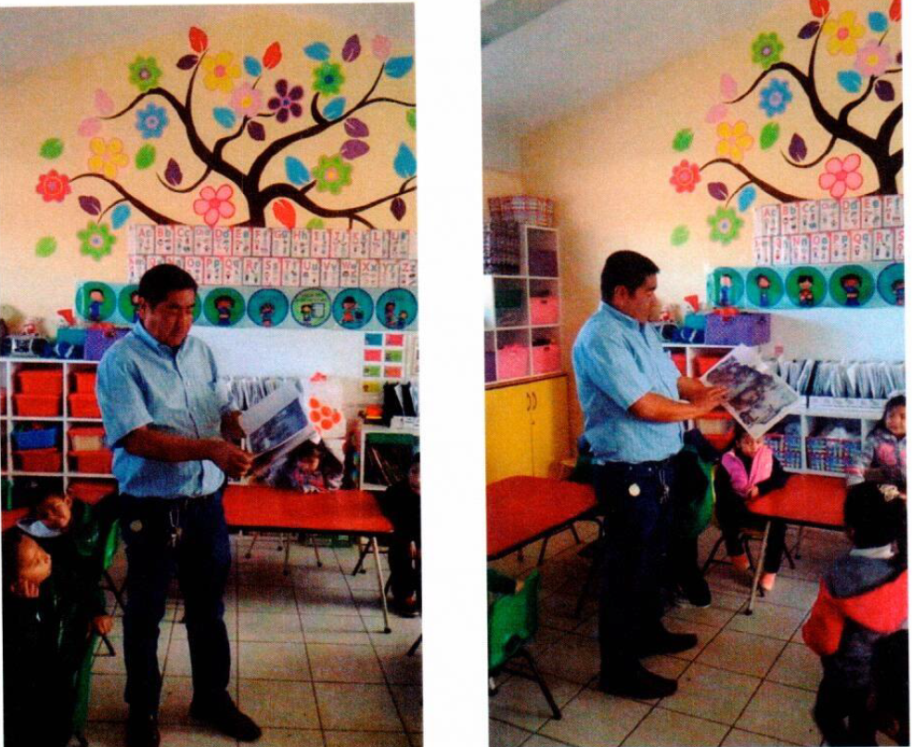
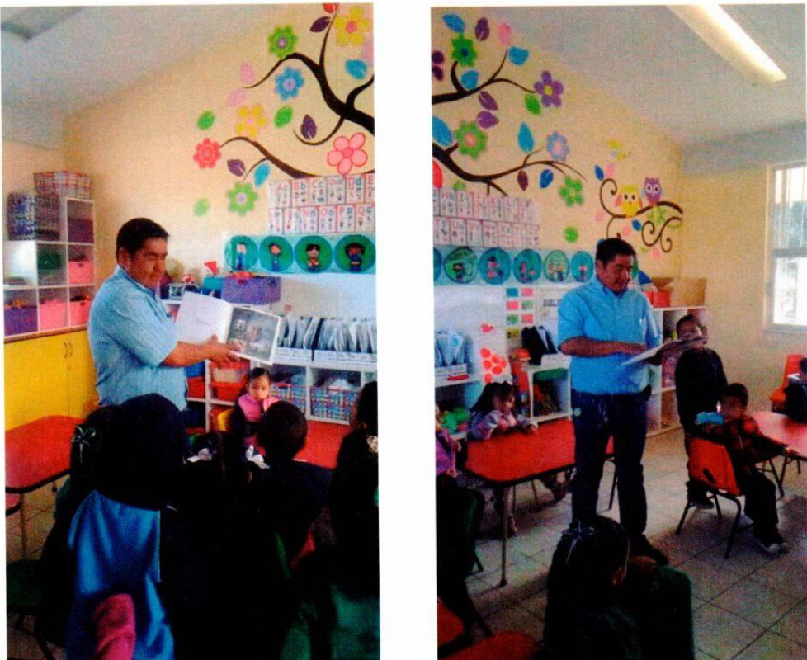
Imágenes certificadas con valor probatorio pleno.

De la imagen anterior publicada en la red social Facebook, el veinticinco de febrero, es posible advertir la existencia de ocho menores de edad, tal y como se específica en la certificación IEE/OE/008/2019.

De la imagen anterior publicada en la red social Facebook en fecha veintiuno de febrero, es posible advertir la existencia de dos menores de edad, tal y como se específica en la certificación IEE/OE/008/2019.

Caso concreto.
Esta autoridad jurisdiccional considera que, al haber analizado la propaganda denunciada, y que fue publicada en Facebook por parte del precandidato, es posible identificar a diversos menores de edad, no obstante, únicamente se puede apreciar el rostro de nueve menores, quienes aparecen de manera directa y no de forma incidental.

Al respecto, según las pruebas desahogadas y valoradas por esta autoridad electoral, es dable señalar que se acredito a través de diversa documentación la existencia de escritos en donde se manifestaba el consentimiento expreso, de manera particular, de tres menores de edad.

En consecuencia, es necesario determinar que de conformidad con el numeral 2 de los lineamientos, los partidos políticos y las y los aspirantes son sujetos obligados en observar de manera estricta los requisitos previstos por tal ordenamiento. Por tal motivo, el numeral 7 prevé el requisito del consentimiento de quien o quienes ejerzan la patria potestad o del tutor, entre los cuales, es posible observar los siguientes:

- El nombre completo y domicilio de la madre y del padre o de quien ejerza la patria potestad o del tutor o, en su caso, de la autoridad que deba suplirlos respecto de la niña, el niño o la o el adolescente.
- El nombre completo y domicilio de la niña, el niño o la o el adolescente.
- La anotación del padre y la madre o de quien ejerza la patria potestad o del tutor o, en su caso, de la autoridad que deba suplirlos, de que conoce el propósito y las características del contenido de la propaganda político- electoral o mensajes, así como el tiempo y espacio en el que se utilice la imagen de la niña, niño o adolescente. En caso de ser necesario se deberá realizar la traducción a otro idioma o algún otro lenguaje como el sistema braille o de señas, en este último caso se deberá atender a la región de la que sean originarias las personas.
- La mención expresa de autorización para que la imagen, voz y/u otro dato que haga identificable a la niña, el niño o la o el adolescente aparezca en la propaganda político-electoral o mensajes.
- Copia de la identificación oficial de la madre y del padre, de quien ejerza la patria potestad o del tutor o, en su caso, de la autoridad que los supla.
- La firma autógrafa del padre y la madre, de quien ejerza la patria potestad, del tutor o, en su caso, de la autoridad que los supla.
- Copia del acta de nacimiento de la niña, niño o adolescente o, en su caso, copia de la sentencia o resolución que determine la pérdida o suspensión de la patria potestad, o jurisdicción voluntaria que acredite el abandono, acta de defunción de alguno de los padres o cualquier documento necesario para acreditar el vínculo entre la niña, niño y/o adolescente y la o las personas que otorguen el consentimiento.

De lo anterior es posible observar que, de la fracción III, establece la obligación de otorgar el consentimiento del padre y la madre, y no solo de uno de ellos, además deberá expresar el propósito y las características del contenido de la propaganda político-electoral o mensaje, así como el tiempo y espacio en el que se utilice la imagen de la niña, niño o adolescente.

MENOR | FECHA DE AUTORIZACIÓN | FIRMA DE AMBOS PADRES: |  | EXPLICACIÓN SOBRE EL ALCANCE DE PARTICIPACIÓN |  | Entrega y resguardo de documentación.
MENOR | FECHA DE AUTORIZACIÓN | CUMPLE | NO CUMPLE | CUMPLE | NO CUMPLE | NO CUMPLE
J. A. G. B. | Se desconoce. |  | X |  | X | X
D. R. A. L. | Se desconoce. |  | X |  | X | X
K. R. J. D. | Se desconoce | X |  |  | X | X
Menores de edad que son identificables en la propaganda denunciada. | No se realizó por ningún medio. |  | X |  | X | X

Por lo que, de las pruebas valoradas por este Tribunal, se desprende que según el documento en donde se otorga el consentimiento, no se advierte que se colme la fracción III, del numeral 7 de los Lineamientos citados, ya que no se puntualiza el propósito, así como las características del contenido de propaganda o de los mensajes para los cuales, serán utilizadas las imágenes en debate.

Igualmente, es posible identificar que, en lo que respecta al requisito de la fracción VI, tampoco se cumple, puesto que de la documentación anexada únicamente se advierte la firma de las madres de dos menores, y del padre y la madre de otro, firmando un formulario que dice;

“A quien corresponda: Por medio de la presente me permito informar a usted (es) que el niño (a) ___________ es nuestro (a) hijo (a) y no tenemos ningún inconveniente en que se tomen fotografías con el señor Cesar Enrique Jiménez Aragón, las cuales pueden ser utilizadas en plataforma de Facebook y/o WhatsApp en los días que comprende del 20 de febrero al 10 de marzo del 2019, lo anterior para los fines legales que correspondan.”

De lo que se advierte que en ningún momento se hacen conocedores del propósito y las características del contenido de la propaganda político- electoral o mensajes, además, se incumple lo dispuesto por el resquito de la fracción VII), ya que deberá presentarse copia del acta de nacimiento de la niña, niño o adolescente, documento faltante en la documentación exhibida por el denunciante.

Ahora, es oportuno señalar que la aparición de las niñas, niños y menores de edad puede ser de manera directa o de manera incidental, esto atiende a las siguientes circunstancias:
- La aparición de un menor en un promocional será directa, cuando la imagen, voz y/o cualquier otro dato que haga identificable a la niña, niño o adolescente sea exhibida con el propósito de que forme parte central de la propaganda político electoral o mensajes, o del contexto de éstos.
- La aparición de un menor en un promocional será incidental, cuando la imagen y/o cualquier otro dato que hace identificable a la niña, niño o adolescente, sea exhibida de manera referencial en la propaganda o mensajes electorales sin el propósito de que sea parte del mensaje y contexto de esta.

Derivado de lo señalado, resulta que la aparición de las y los menores de edad en la propaganda denunciada, consiste en una difusión de manera directa, puesto que la imagen de los menores es plenamente identificable, además de que forman parte del contexto del contenido del mensaje que se pretendía difundir.

En consecuencia, esta autoridad jurisdiccional estima necesario precisar que el conjunto de requisitos aportados por el denunciado, además de ser deficientes e incompletos, no corresponden a la posible acreditación de la totalidad de las y los menores visibles en la propaganda, puesto que no se exhibe documentación alguna que justifique su aparición legal en la propaganda difundida, existiendo la obligación de cumplir las reglas establecidas en los Lineamientos.

A causa de lo anterior, al no haber cumplido con tales formalidades, al denunciado, conforme a derecho, le correspondía haber difuminado la imagen de todos los menores que aparecen de las publicaciones difundidas, pues al no haberlo realizado, contravino las disposiciones aplicables causando una afectación al interés superior del menor.

Esto es así, de acuerdo a lo dispuesto en el numeral 14 de los lineamientos, el cual señala lo siguiente:

“En el caso de que exista una exhibición incidental de la niña, del niño o de la o del adolescente en propaganda político-electoral y, que a ante ello, exista una falta de consentimiento de la madre y/o del padre, de quien ejerza la patria potestad, de manera ineludible, se deberá difuminar, ocultar o hacer irreconocible la imagen la voz o cualquier otro dato que haga identificable al menor de edad, garantizando la máxima protección de su dignidad y derechos”.

Al respecto, tal obligación se incumplió puesto que además de no haber colmado los requisitos previstos en los lineamientos de manera cabal, en lo que respecta a tres menores de edad, también, el denunciado tenía la obligación de haber difuminado el rostro y la imagen de las y los niños, de quienes no se contaba con el consentimiento, pues tal medida es considerada idónea para salvaguardar el interés superior del menor; esta obligación es impuesta independientemente si en la propaganda o el mensaje aparezca la o el menor de manera directa o incidental.

Sumado a lo anterior, si bien es cierto que el numeral 14 de los Lineamientos del INE dispone que el acto de difuminar aplicará únicamente en la niñas, niños y menores de edad que aparezcan en la propaganda de manera incidental, no obstante, también lo es que la Sala Superior al dictar la resolución SUP-JRDC-05/2019 sostuvo que en el caso de que la imagen de menores de edad se exhiba en propaganda electoral y no se cuente con el consentimiento respectivo, se debe difuminar, ocultar o hacer irreconocible la imagen, la voz o cualquier otro dato que haga identificable al menor de edad, con independencia de las circunstancias, y de que su aparición sea principal o incidental.

Por su parte el artículo 13 de los Lineamientos establece, como obligación para los sujetos que difundan propaganda-electoral en la que exhiban de manera directa o incidental a menores de edad, necesariamente deberán conservar en su poder, la documentación exigida en materia de archivos, así como lo documentos a los que hace referencia el numeral 7; demás contempla que tales documentos se deberán entregar por conducto de las Juntas Locales Ejecutivas, a través de copia digitalizada de la misma a la Dirección Ejecutiva de Prerrogativas y Partidos Políticos a través del sistema electrónico del INE.

De lo anterior, es posible determinar que el denunciado, además de no haber cumplido con los requisitos precisados con anterioridad, omitió observar lo dispuesto por el artículo 13 de los Lineamientos, en lo que respecta a la entrega de documentos necesarios a las autoridades adscritas al INE. Por lo que, esta autoridad jurisdiccional determina la omisión de tal obligación por parte del denunciado.

Por tales consideraciones, esta autoridad jurisdiccional determina que efectivamente se acredita la existencia de la infracción denunciada atribuible al denunciado precandidato, consistente en la afectación del interés superior de la niñez, por la publicación de diversas fotografías en la red social Facebook, en la que aparecen diez menores de edad, sin haber cumplido de manera cabal lo dispuesto por los Lineamientos en lo que respecta a loa numerales 7, 8, 7, 13, 14. Así mismo, se acredita la existencia de la falta de deber de cuidado del Partido Revolucionario Institucional por las siguientes consideraciones.

Culpa in vigilando del PRI

En primer término, el artículo 25, párrafo 1, inciso a), de la Ley General de Partidos Políticos y 242, fracción I, del Código Electoral, establece como obligación para tales institutos políticos, conducir sus actividades, así como las de sus militantes y personas relacionadas con el desempeño de sus funciones, ello, con estricto apego a la ley y a los principios del estado constitucional de derecho, respetando el derecho de terceras personas.
Sobre tal base, los partidos políticos guardan una calidad de garantes en lo que respecta a las conductas que realicen las y los precandidatos, así como las candidaturas a un cargo de elección popular, para que estas, se ajusten a los parámetros legales, constitucionales y convencionales; Además, se debe tener un escrutinio más puntual, cuando exista posible afectación al interés superior de la niñez a través de la difusión de propaganda electoral relacionada con la precampaña y campaña de alguna de sus pre o candidaturas.

De lo anterior es posible advertir que, en el caso concreto, existió una falta al deber de cuidado por parte del PRI, debido a la conducta desplegada por su precandidato a la presidencia municipal de Pabellón de Arteaga, en Aguascalientes. Esto se debe a que, como ya se determinó, el precandidato vulneró el interés superior de la niñez al difundir propaganda electoral en donde se utilizó la imagen de varios menores de edad, esto, sin haber cumplido lo establecido por los Lineamientos, de manera particular por lo numerales 7, 8, 7, 13, 14 de tal ordenamiento vigente.

Además, del expediente no se desprende alguna conducta tendiente proteger su honra, reputación e intimidad, así como ejercer alguna acción que evitara o cesara la conducta infractora desplegada por su precandidato, por lo cual, que se presume que la toleró y/o aceptó.

Individualización de la sanción.

En consecuencia, de lo precisado, a esta autoridad jurisdiccional le compete determinar la individualización de la sanción, derivado de la infracción ya estudiada y acreditada, de conformidad con lo dispuesto por el artículo 251 del Código Electoral. Por tal razón, los artículos 243 y 244 del Código Electoral, prevén la posibilidad de imponer sanciones a los partidos políticos y candidatos, esto, desde una amonestación pública, hasta la cancelación de su registro, dependiendo de la gravedad de la infracción.

Por lo anterior, este Tribunal considera necesario atender la imposición de la sanción, de conformidad con las directrices previstas por el artículo 251, del Código Electoral.

Circunstancias de tiempo, modo y lugar.

Modo. En lo que respecta a la conducta desplegada por el candidato, esta se trató de una conducta de acción que consistió en la difusión de propaganda de precampaña en la red social de Facebook, de diversas fotografías relacionada con la propaganda del precandidato César Enrique Jiménez Aragón, en la cual se utiliza las imágenes de diversos niños, sin contar con el cabal consentimiento de lasa y los menores y de sus padres o tutores, así como diversos requisitos precisados en el apartado respectivo de esta resolución, lo que implicó la vulneración la intimidad, honra y reputación de los menores.

Por su parte, en lo que respecta al PRI, este Tribunal advierte que su conducta fue omisa, ya que no ejerció su deber de cuidado, al ser garante de las acciones desplegadas por su precandidato, debido a de las constancias no se advierte, la realización de algún acto tendente a evitar la infracción o a cesar los efectos de la misma.

Tiempo. Las fotografías fueron publicadas y difundidas durante el periodo de precampaña del actual proceso electoral local, en el lapso que comprende del diez de febrero al once de marzo del año en curso, pues fueron retiradas en acatamiento a las medidas cautelares ordenadas por la autoridad administrativa electoral.

Lugar. Las fotografías y el video se publicaron en la página del perfil de Facebook del precandidato denunciado, de la cual, no es posible desprender el espacio territorial en donde se difundió la propaganda denunciada, sino que la naturaleza de tal medio de difusión se considera que es masivo.

Bien jurídico tutelado. En este caso, el precandidato, vulneró el principio del interés superior de la niñez, por no haber desplegado acciones tendientes a salvaguardar su imagen, honra, reputación y honor; por su parte, el partido político, violó el principio de legalidad, al haber incumplido su calidad de garante.

Singularidad o pluralidad de la falta. En este supuesto, se trató de una conducta infractora por cada uno de los responsables. Al respecto, el precandidato afectó el interés superior de la niñez con su conducta; en cuanto al PRI, este faltó a su deber de cuidado respecto de la conducta del denunciado precandidato.

Condiciones externas y medios de ejecución. La acción desplegada por el precandidato, se llevó a cabo por medio de la red social de Facebook, durante el periodo de precampaña del actual proceso electoral local; mientras que la del partido se desplegó en el mismo periodo y se le atribuye responsabilidad por su omisión.

Beneficio o lucro. No se acredita un beneficio económico cuantificable, ya que se trata de la exhibición de propaganda electoral en una red social, en donde se usó sin el permiso y consentimiento correspondientes, la imagen de menores de edad.

Intencionalidad. En lo que respecta a la inclusión de imágenes de niños, niñas y adolescentes en las fotografías, se considera que el actuar del precandidato no fue doloso, sino que se debió a una falta de cuidado de verificar los contenidos de la propaganda electoral que se publique en su cuenta de Facebook; y, por tanto, se considera que fue una conducta culposa.

Ahora, en lo que atañe al PRI, este Tribunal estima que consistió en una conducta culposa, al faltar a su deber de garante respecto de las acciones que desplegó su candidato.

Reincidencia. No existe antecedente alguno en el Catálogo de Sujetos Sancionados que evidencie al precandidato denunciado, hubiere sido sancionado por este Tribunal por la misma conducta, por lo que no existe reincidencia.

Sobre la calificación. Atendiendo a las circunstancias antes señaladas, y tomando en cuenta que la difusión de las publicaciones implicó una infracción a las citadas disposiciones constitucionales, convencionales y legales que buscan la salvaguarda del interés superior de la niñez, la conducta señalada debe calificarse como grave ordinaria; mientras que en el caso del PRI la conducta debe calificarse como leve, en razón de que su conducta fue de omisión.

Ambas determinaciones atienden a las particularidades expuestas, toda vez que:

• Las conductas infractoras se desarrollaron en el actual proceso electoral de Ayuntamientos en Aguascalientes, dentro del periodo de precampaña.

• La duración de las conductas fue de diez días, pertenecientes al mes de marzo de este año.

• Se vulneró el interés superior de la niñez y principio de legalidad.

• No hay elementos que permitan determinar que fueron conductas intencionales, ni que hubieran sido sistemáticas o reincidentes.

• No se advirtió que hubiera algún lucro o beneficio económico para los responsables.

Sanción a imponer.

La Sala Superior ha determinado que, la sanción impuesta sobre conductas infractoras a la normativa electoral, deberán atender a la congruencia, relacionada con la culpabilidad atribuida al imputado, así como atender las circunstancias en la que se llevó a cabo la conducta, para analizar la proporcionalidad de la sanción.

Así, el artículo 244, párrafo segundo, fracción II, del Código Electoral, dispone que la sanción que debe imponerse a la infracción consistente en el incumplimiento de cualquiera de las disposiciones contenidas en ese Código, que en el presente, la multa que corresponde, es atendiendo a lo dispuesto por el artículo 160, implica una multa de cuarenta, hasta cuatro mil veces el valor diario la Unidad de Medida y Actualización (UMA), sin perjuicio de las sanciones que procedan de conformidad con otras leyes.

Al respecto, considerando la finalidad de las infracciones, especialmente los bienes jurídicos tutelados en la Constitución Federal y en marco legal, las circunstancias particulares del incumplimiento, así como el objeto de las sanciones, que es la de disuadir la posible comisión de faltas similares en el futuro, se estima que lo procedente es imponer una sanción de conformidad con los artículos 243, párrafo segundo, inciso i) y 244, párrafo segundo, inciso II) del Código Electoral.

Por ello, con base en la gravedad de la falta y las particularidades del caso, se estima que lo procedente es imponer a César Enrique Jiménez Aragón, en su carácter de precandidato a la presidencia municipal de Pabellón de Arteaga por el Principio de Mayoría Relativa en el Estado de Aguascalientes, la multa mínima, que es por la cantidad de 40 UMAS (Unidad de Medida y Actualización), equivalente a la cantidad de $3,379.60 (Tres mil trescientos setenta y nueve pesos 60/100M.N), lo anterior conforme a lo que dispone el artículo 244, párrafo segundo, fracción II, del Código Electoral.

Sobre este aspecto, es orientador el criterio sostenido por la Suprema Corte de Justicia de la Nación, en la jurisprudencia de rubro: "MULTA FISCAL MÍNIMA. LA CIRCUNSTANCIA DE QUE NO SE MOTIVE SU IMPOSICIÓN, NO AMERITA LA CONCESIÓN DEL AMPARO POR VIOLACIÓN AL ARTÍCULO 16 CONSTITUCIONAL", en la que se establece que si bien es cierto que de conformidad con el artículo 16 constitucional todo acto de autoridad que incida en la esfera jurídica de un particular debe fundarse, también lo es que resulta irrelevante y no causa violación de garantías que amerite la concesión del amparo, que la autoridad sancionadora, haciendo uso de su arbitrio, imponga al particular la multa mínima prevista en la ley sin señalar pormenorizadamente los elementos que la llevaron a determinar su monto, como lo pueden ser, entre otras, las gravedad de la infracción, la capacidad económica del infractor, su reincidencia, ya que tales elementos, sólo deben tomarse en cuenta cuando se impone una multa mayor a la mínima, pero no cuando se aplica esta última, pues es inconcuso que legalmente no podría imponerse una sanción menor.

Además, atendiendo a las circunstancias objetivas y subjetivas de la omisión en que incurrió el PRI; así como a la gravedad de la falta, se estima que lo procedente es imponerle, en su calidad de garante respecto de la conducta cometida por su candidato, una amonestación pública, de conformidad con el artículo 243, segundo párrafo, fracción II del Código Electoral.

En modo alguno se considera que dichas sanciones pudieran resultar excesivas y/o desproporcionadas, ya que en lo que respecta a César Enrique Jiménez Aragón, se está imponiendo la multa mínima y por cuanto hace al PRI, se considera que una amonestación pública es suficiente como sanción por faltar a su deber de cuidado; así como para evitar que, en lo subsecuente, tolere o permita este tipo de conductas.

Pago de la multa. Se requiere a César Enrique Jiménez Aragón, para que de conformidad con lo que previene el artículo 132 del Reglamento Interior, pase a realizar el pago de la multa impuesta dentro de un término de cinco días, siguientes a la notificación de la presente resolución, a la Dirección Administrativa de este Tribunal, apercibido que, de no hacerlo, se llevará a cabo el cobro a través de los mecanismos establecidos en tal ordenamiento.

Publicidad de las sanciones. Para la publicidad de las sanciones que se imponen, esta sentencia deberá comunicarse en la página de internet, y en Catálogo de Sujetos Sancionados en los Procedimientos Especiales Sancionadores del Tribunal.

RESOLUTIVOS.

PRIMERO. Se declaran inatendibles los hechos denunciados relacionados con la falta de documentación para el registro como precandidato del C. César Enrique Jiménez Aragón.

SEGUNDO. Se declara la inexistencia de los hechos denunciados en relación a la transgresión de los principios de imparcialidad, neutralidad e independencia de autoridades del PRI.

TERCERO. Se declara la existencia de la afectación al interés superior de la niñez, por la conducta atribuida al denunciado César Enrique Jiménez Aragón, en su carácter de precandidato a la presidencia municipal de Pabellón de Arteaga, por lo que se le impone una sanción consistente en una multa de 40 UMAS (Unidad de Medida y Actualización), equivalente a la cantidad de $3,379.60 (Tres mil trescientos setenta y nueve pesos 60/100M.N), que deberá pagar dentro del término de cinco días después de notificada la presente sentencia.

CUARTO. Se declara la existencia de la falta al deber de cuidado del PRI. En consecuencia, se le impone como sanción una amonestación pública.

QUINTO. Se determina existente la infracción del uso indebido de propaganda electoral de precampaña atribuida al denunciado César Enrique Jiménez Aragón, y, por tanto, se le impone la sanción consistente en una amonestación pública, en los términos de la presente sentencia.

SEXTO. Publíquese esta sentencia en la página de internet de este Tribunal, así como en el Catálogo de Sujetos Sancionados en los Procedimientos Especiales Sancionadores.

Notifíquese. Así lo resolvió el Tribunal Electoral del Estado de Aguascalientes, por unanimidad de votos de la Magistrada y Magistrados que lo integran, ante el Secretario General de Acuerdos, quien autoriza y da fe.

MAGISTRADO PRESIDENTE

HÉCTOR SALVADOR HERNÁNDEZ GALLEGOS

MAGISTRADA  CLAUDIA ELOISA DÍAZ DE LEÓN GONZÁLEZ | MAGISTRADO  JORGE RAMÓN DÍAZ DE LEÓN GUTIÉRREZ

SECRETARIO GENERAL DE ACUERDOS

JESÚS OCIEL BAENA SAUCEDO.

PRUEBAS TÉCNICAS. POR SU NATURALEZA REQUIEREN DE LA DESCRIPCIÓN PRECISA DE LOS HECHOS Y CIRCUNSTANCIAS QUE SE PRETENDEN DEMOSTRAR. El artículo 31, párrafo segundo, de la Ley Procesal Electoral para el Distrito Federal define como pruebas técnicas, cualquier medio de reproducción de imágenes y, en general todos aquellos elementos científicos, y establece la carga para el aportante de señalar concretamente lo que pretende acreditar, identificando a personas, lugares, así como las circunstancias de modo y tiempo que reproduce la prueba, esto es, realizar una descripción detallada de lo que se aprecia en la reproducción de la prueba técnica, a fin de que el tribunal resolutor esté en condiciones de vincular la citada prueba con los hechos por acreditar en el juicio, con la finalidad de fijar el valor convictivo que corresponda. De esta forma, las pruebas técnicas en las que se reproducen imágenes, como sucede con las grabaciones de video, la descripción que presente el oferente debe guardar relación con los hechos por acreditar, por lo que el grado de precisión en la descripción debe ser proporcional a las circunstancias que se pretenden probar. Consecuentemente, si lo que se requiere demostrar son actos específicos imputados a una persona, se describirá la conducta asumida contenida en las imágenes; en cambio, cuando los hechos a acreditar se atribuyan a un número indeterminado de personas, se deberá ponderar racionalmente la exigencia de la identificación individual atendiendo al número de involucrados en relación al hecho que se pretende acreditar.
De la interpretación de los artículos 14 y 16 de la Constitución Política de los Estados Unidos Mexicanos; 14, párrafos 1, inciso c), y 6, 16, párrafos 1 y 3, de la Ley General del Sistema de Medios de Impugnación en Materia Electoral, se desprende que toda persona tiene derecho a un debido proceso, para lo cual se han establecido formalidades esenciales, y que en los medios de impugnación previstos en materia electoral pueden ser ofrecidas, entre otras, pruebas técnicas. En este sentido, dada su naturaleza, las pruebas técnicas tienen carácter imperfecto -ante la relativa facilidad con que se pueden confeccionar y modificar, así como la dificultad para demostrar, de modo absoluto e indudable, las falsificaciones o alteraciones que pudieran haber sufrido- por lo que son insuficientes, por sí solas, para acreditar de manera fehaciente los hechos que contienen; así, es necesaria la concurrencia de algún otro elemento de prueba con el cual deben ser adminiculadas, que las puedan perfeccionar o corroborar.
PROPAGANDA POLÍTICA Y ELECTORAL. REQUISITOS MÍNIMOS QUE DEBEN CUMPLIRSE CUANDO SE DIFUNDAN IMÁGENES DE NIÑOS, NIÑAS Y ADOLESCENTES. -
PROPAGANDA POLÍTICA Y ELECTORAL. CUANDO APAREZCAN MENORES SIN EL CONSENTIMIENTO DE QUIEN EJERZA LA PATRIA POTESTAD O TUTELA, SE DEBE HACER IRRECONOCIBLE SU IMAGEN. -
Criterio establecido por la Sala Superior en el SUP-REP-24/2018, en el que determinó que, por regla general, tratándose de conductas que actualicen una violación directa a una prohibición prevista en la Constitución, la falta se debe calificar como grave, en atención al carácter constitucional de dicha prohibición. Mismo criterio adoptado por la Sala Regional Monterrey de dicho Tribunal en la sentencia dictada en el expediente SM-519/2018, que determinó que en esta clase de asuntos relacionados con menores, la conducta siempre será grave.
Véase Tesis XXVIII/2003 de rubro: “SANCIÓN. CON LA DEMOSTRACIÓN DE LA FALTA PROCEDE LA MÍNIMA QUE CORRESPONDA Y PUEDE AUMENTAR SEGÚN LAS CIRCUNSTANCIAS CONCURRENTES”.

